

**信息公司人员车辆进出管理系统**

**系统维护手册**

**天津港信息技术发展有限公司**

版本记录

| **版本号** | **版本日期** | **修订人** | **修订简述** | **审核人** | **审核时间** | **备注** |
| --- | --- | --- | --- | --- | --- | --- |
| V1.0 | 2023-11-28 | 崔浩 | 创建 |  |  |  |

目录

第1章 引言

1.1 标识

1.2 系统概述

1.3 文档概述

1.4 读者对象

第2章 系统运维计划

2.1 运维目标

2.2 运维内容

2.3 运维服务

2.4 保密性和私密性

2.5 意外事故以及运行的备用方式

2.6 帮助和问题报告

第3章 功能维护管理

3.1 资源配置

3.2 站点定制

3.3 目录配置

3.4 用户管理

3.5 用户审核

3.6 角色管理

3.7 日志统计

第4章 软件综述

4.1 软件环境

4.2 软件组织和操作概述

4.2.1应用服务器运行环境配置

4.2.2数据服务器安装MongoDB

4.3 DataStore部署

4.2.3 部署应用程序

第5章 访问软件

5.1 软件的首次用户

5.2 启动过程

5.3 停止和挂起工作

第6章 使用软件指南

6.1 能力

6.2 约定

6.3 处理过程

6.4 相关处理

6.5 数据备份

6.6 错误，故障和紧急情况时的恢复

6.7 快速引用指南

# 引言

## 基本信息

项目名称：信息公司人员车辆进出管理系统

建设单位：天津港信息技术发展有限公司

## 系统概述

以习近平新时代中国特色社会主义思想为指导，深入贯彻习近平总书记“志在万里，勇攀高峰”的重要指示精神，积极落实国家《交通强化建设纲要》，围绕总书记视察港口提出的“努力打造世界一流的智慧港口、绿色港口”指示精神，紧密结合安全生产、环境保护、应急管理的发展需求，立足加世界一流智慧绿色枢纽港口视角，以系统平台建设推动港口进出管控智能分析能力进步，打造港口行业智能进出管控行业标杆，助力实现港口建设世界一流“绿色、智慧、枢纽”港口的总体目标。

。

## 文档概述

信息公司人员车辆进出管理系统维护手册规范描述了系统各模块的使用，涉及系统模块的每一个功能。如果系统维护人员或管理员在使用维护时遇到操作上的问题，参照本手册即可解决问题。用户在使用上请尽量规范操作。本手册按照系统以及部署文件来进行描述。

## 读者对象

本文档的读者对象是天津港信息技术发展有限公司人员车辆进出管理系统维护人员或管理员。在使用本系统前，我们假定最终用户已经掌握如下知识：

1．Windows10/XP/Windows7 等操作系统的使用；

2．掌握基本的计算机使用操作；

3．对“信息公司人员车辆进出管理系统”相关的业务知识有基本了解；

4.管理员要求具备对数据库等相关知识的掌握能力。

# 系统运维计划

## 运维目标

信息公司人员车辆进出管理系统运维管理的目标是保证系统平台的正常、可靠、高速运行、保证对突发事件、需求变更进行快速响应，保证系统的信息完整。

## 运维内容

（一）系统平台维护：

保证操作系统、数据库系统、中间件、其他支撑系统应用的软件系统及网络协议安全性、可靠性和可用性而实施的维护与管理；及时排除系统故障，每月对系统平台进行一次巡检，及时消除故障隐患，保障系统的安全、稳定、持续运行。

（二）应用系统管理和维护：

在系统维护过程中采取各种技术手段及时排除系统故障，保证系统及相应接口的安全性、可靠性和可用性。及时消除系统可能存在的安全隐患和威胁、根据需求更新或变更系统功能。

（三）数据存储设施管理和维护：

为保证数据存储设施、如服务器设备、集群系统、存储网络及支撑数据存储设施运行的软件平台的安全性、可靠性和可用性，保证存储数据的安全。定期对系统的性能，确认数据存储的安全，及时消除故障隐患，保障系统安全、稳定、持续运行。

（四）数据管理和维护：

数据管理是系统应用的核心。为保证数据存储、数据访问、数据通信、数据交换的安全，每月对数据的完整性、安全性、可靠性进行检查。

## 运维服务

在维护期间，具备灵活、多样的通信手段，提供全方位技术支持服务。包括本地技术服务机构、技术服务电话和技术服务网络平台（QQ、微信群）。提供7*24小时的响应服务，保证用户能及时得到技术支持。在使用单位遇到技术问题时，1小时内响应，对于一般性故障，提供电话或E-Mail等方式解决；在维护期之外，由于软件原因引起的故障，由开发商提供升级解决；提供 7×24 小时售后服务热线，如需现场服务的，需要具有解决故障能力的技术人员在规定的时间内到达现场（时间不超过 24 小时）。在项目建设期和免费技术服务期内，针对实际工作中遇到的问题，能够及时增加、修改、完善和升级相关功能模块。

技术支持热线为用户提供全面的技术服务，负责记录、解答用户的问题。

（1）公司不断地向用户传递最新的技术和产品，保证签定合同规定的期限内的系统维护及版本更新，同时向用户提供长期的技术咨询和服务。

（2）在系统正常运行中，出现的严重问题需现场解决的做到；

➢公司做到1小时内响应，在规定的时间内到达现场（时间不超过 24 小时）。

➢其他情况根据距离远近尽快到现场服务。

（3）负责用户到现场安装并调试公司的应用软件，直到系统能正常运行；

（4）建立规范完整的客户档案，与所有客户保持定期联络，由技术支持和维护人员开展定期的技术检查和服务回访活动，保证系统正常、高效地运行。

（5）在维护期间，具备灵活多样的通信手段，包括热线电话、E-mail、INTERNET在线服务等方式提供7*24小时的相应服务，保证用户能及时得到技术支持。

（6）公司为应用开发软件系统自验收之日起提供两年免费售后维护服务。

## 保密性和私密性

支持对用户组、用户设置不同级别的权限，权限能控制到具体站点的具体栏目的具体功能；系统帐号采用加密处理，具备登录验证功能。

登录用户的安全性

只有合法用户才能登录使用系统，对登录名，密码都会加密，保证信息的安全；

## 意外事故以及运行的备用方式

不同分辨率的浏览器可能页面显示有大小的差异，但不影响软件的运行；系统具有断电保护，断电后网站的数据也不会丢失。

## 帮助和问题报告

联系地址：天津滨海新区融汇商务园四区11栋2门

联系电话：18310473450

# 功能维护管理

## 首页页面介绍

1. 展示当前访客预约记录仪信息：包括用户名、手机号、所属单位、车牌号、预约事由、预约类型等；

如下图所示：

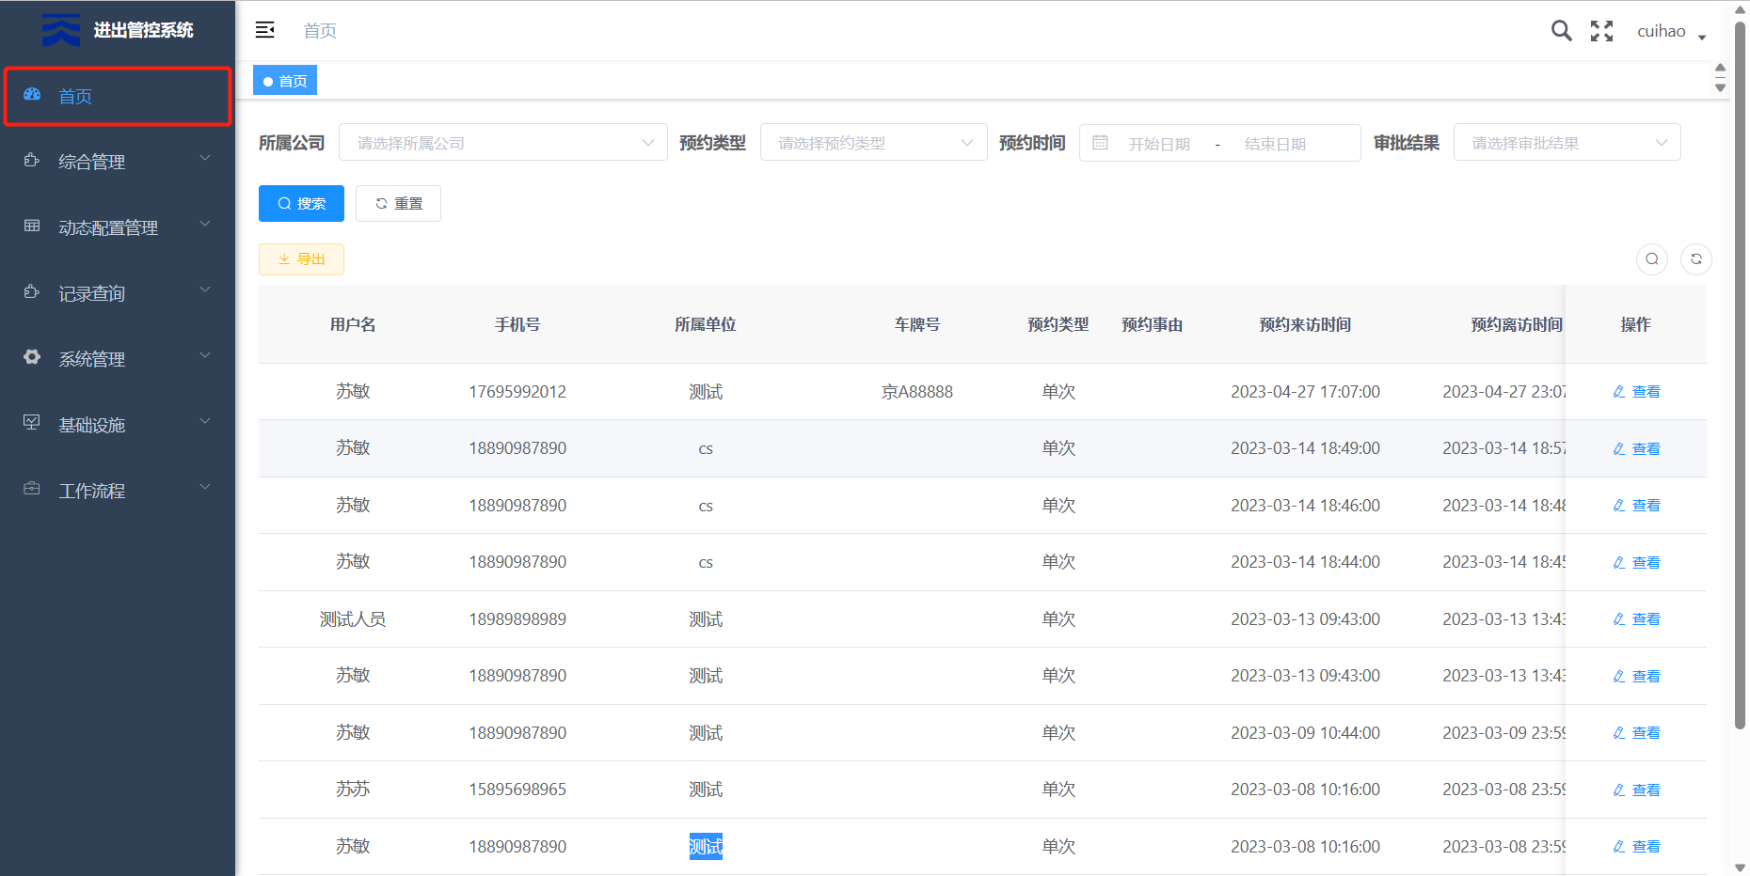

1. 预约类型包括单次预约和多次预约；

审批结果包括：处理中、通过、未通过和已取消；

如下图所示：

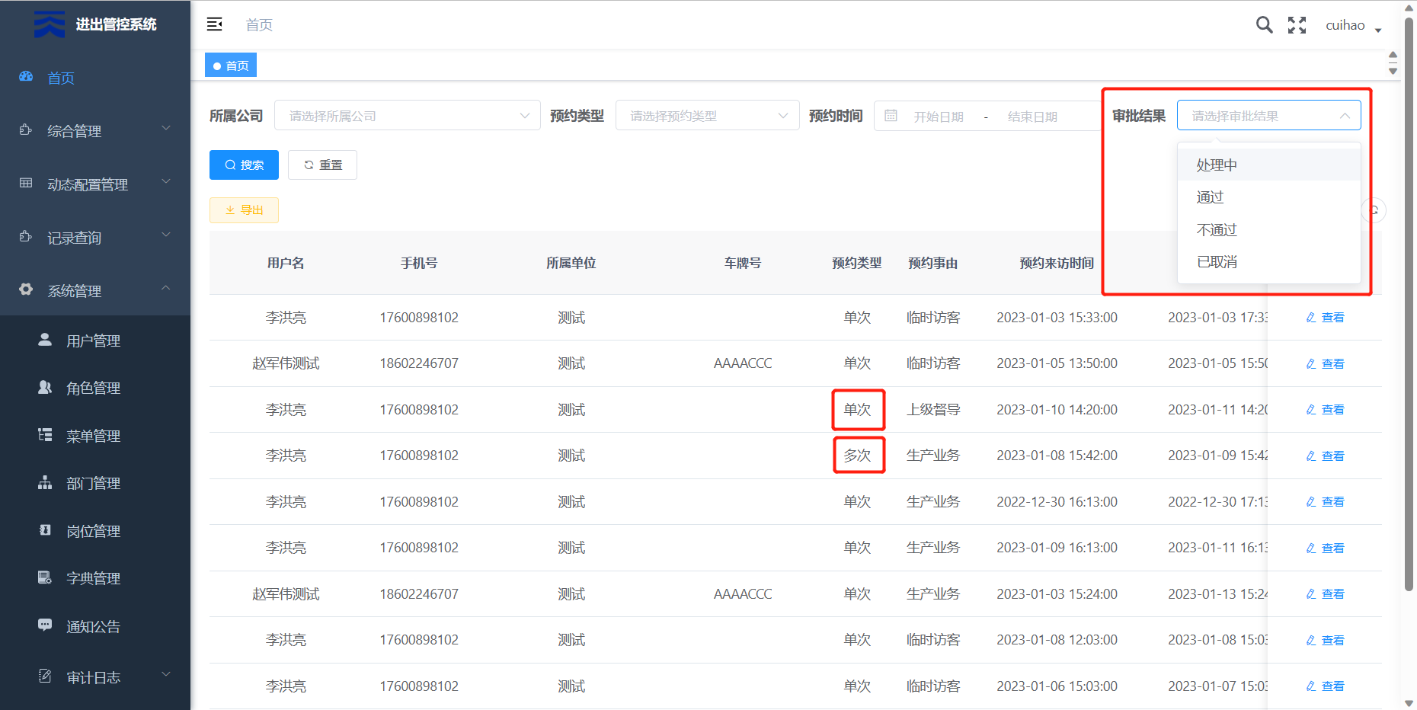

1. 访客预约记录详情信息包括：用户名、手机号、所属单位、车牌号、预约事由、预约类型、预约来访时间、预约离访时间、预约审批意见、预约审核人和预约审批结果等；

如下图所示：

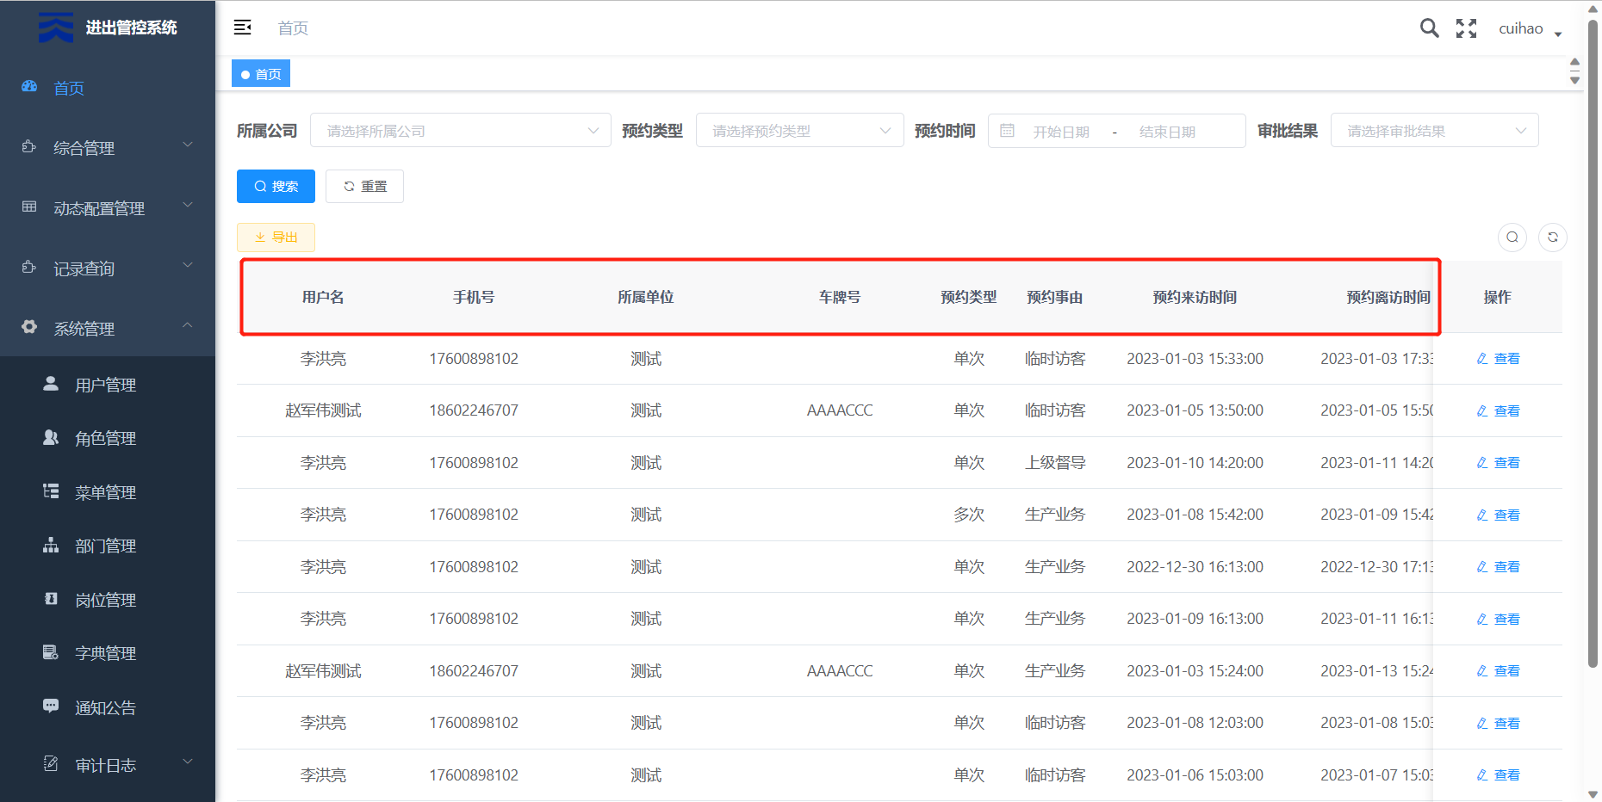

1. 针对单条预约记录信息可以看到详细的详情信息表；

如下图所示：

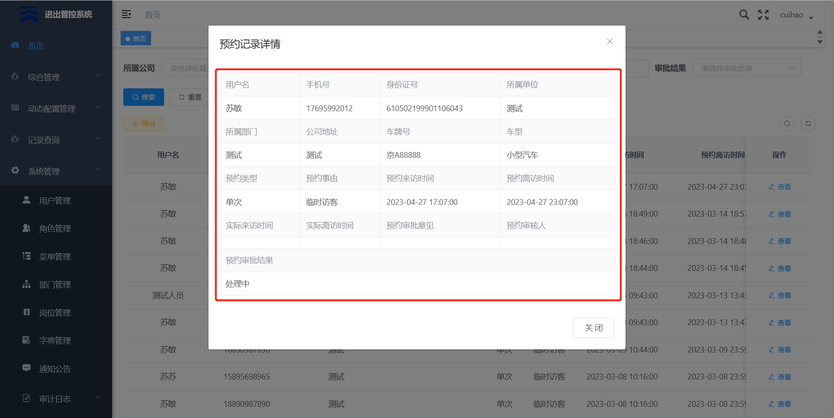

## 综合管理

### 人员管理

1. 提供公司人员基本信息，包含部门、姓名、性别、手机号、车牌号、人员类型等；

如下图所示：

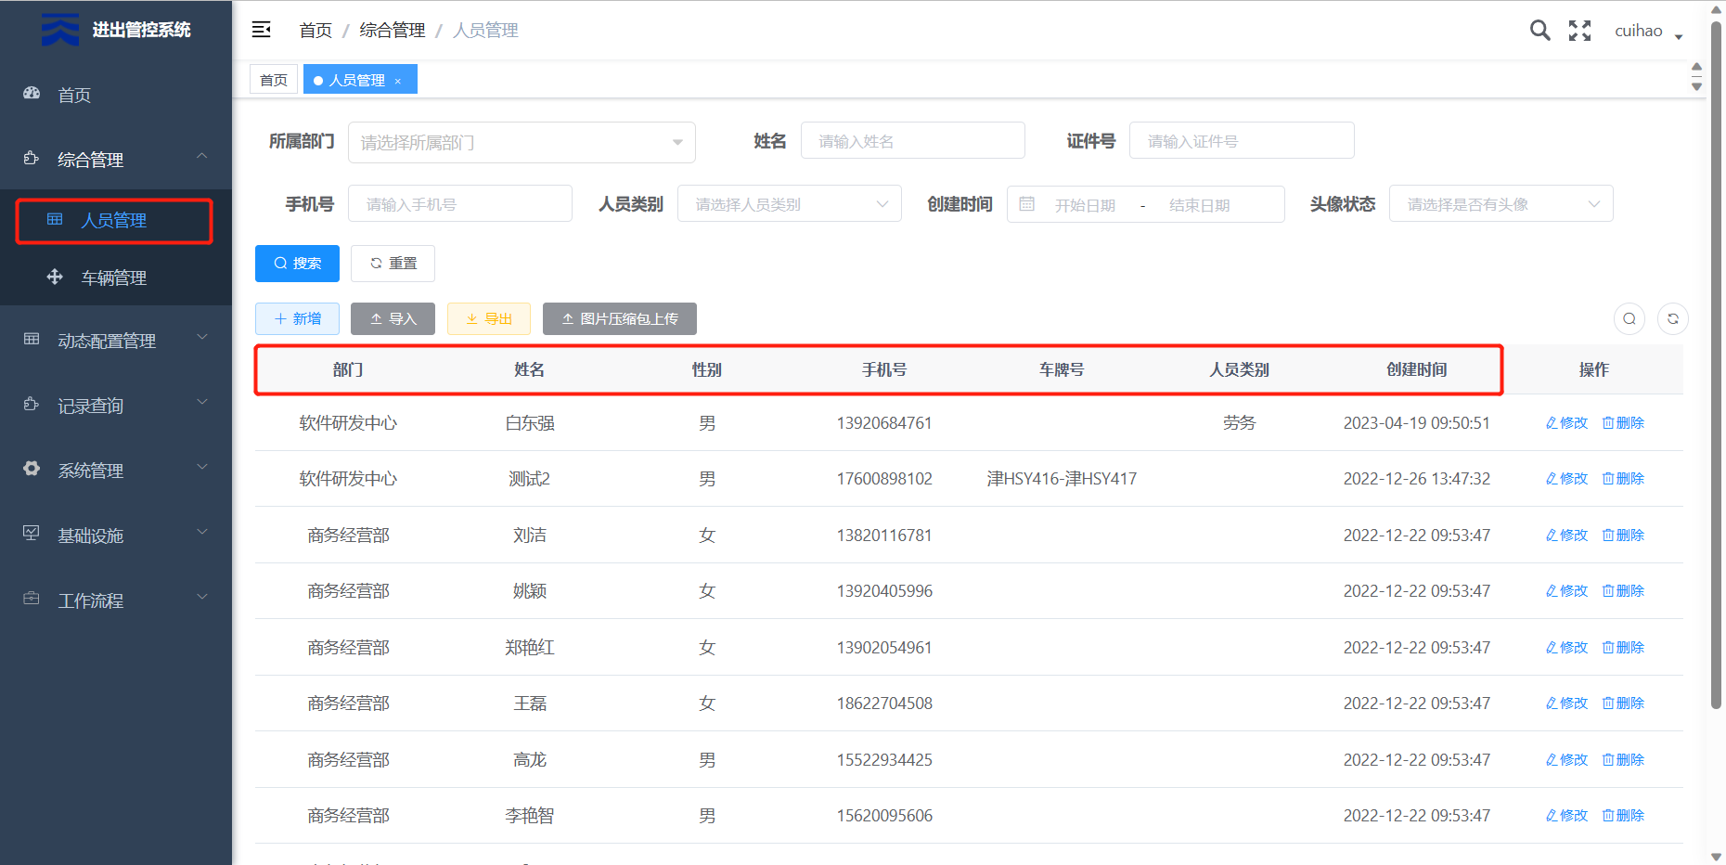

人员类型分为：在册、劳务和相关方；

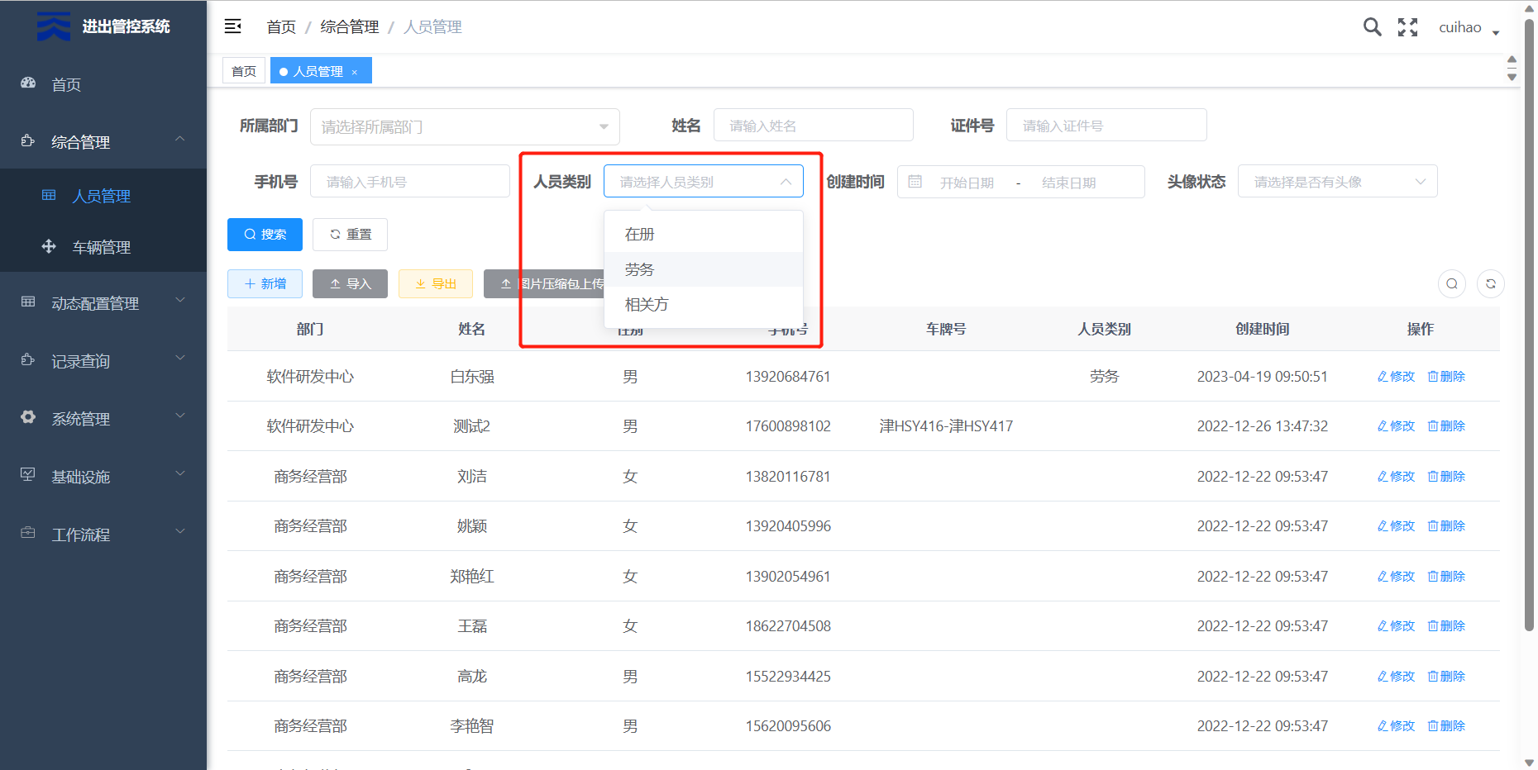

头像状态分为：有无头像；

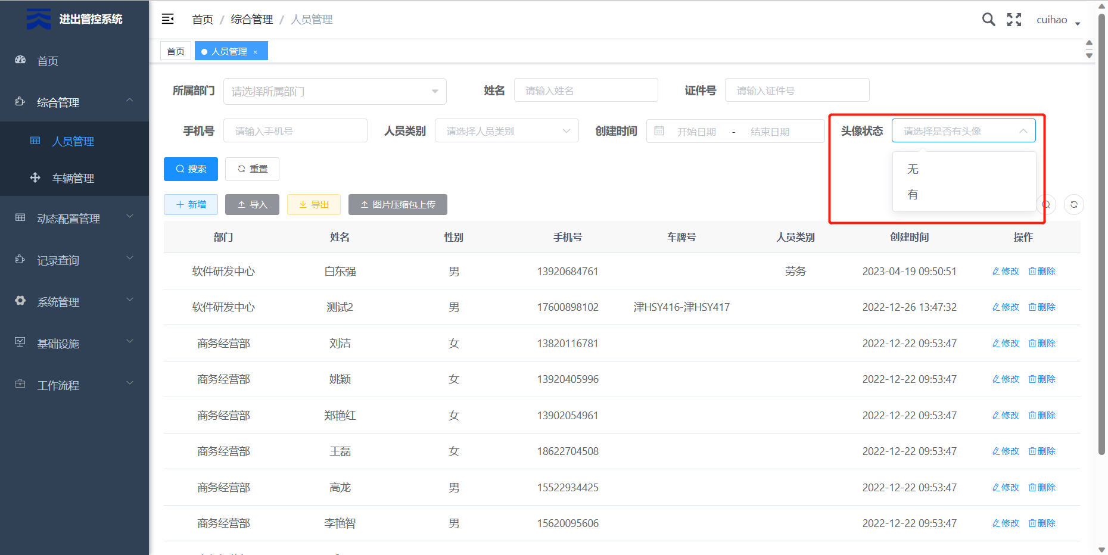

1. 自定义查询功能：可根据所属部门、姓名、证件号、手机号、人员类别、创建时间、头像状态等信息进行查询；

如下图所示：

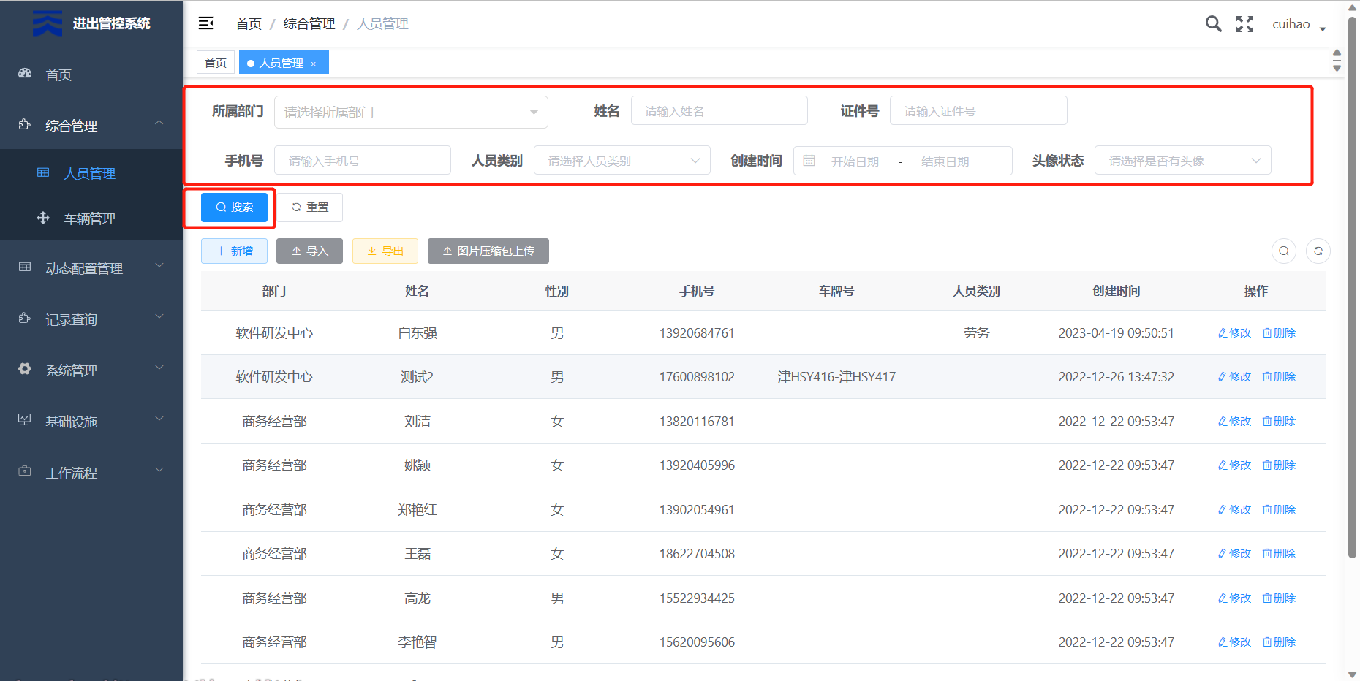

1. 新增功能：新增信息包括所属部门、姓名、性别、证件号、手机号、人员类别、车牌号、头像等参数；

如下图所示：

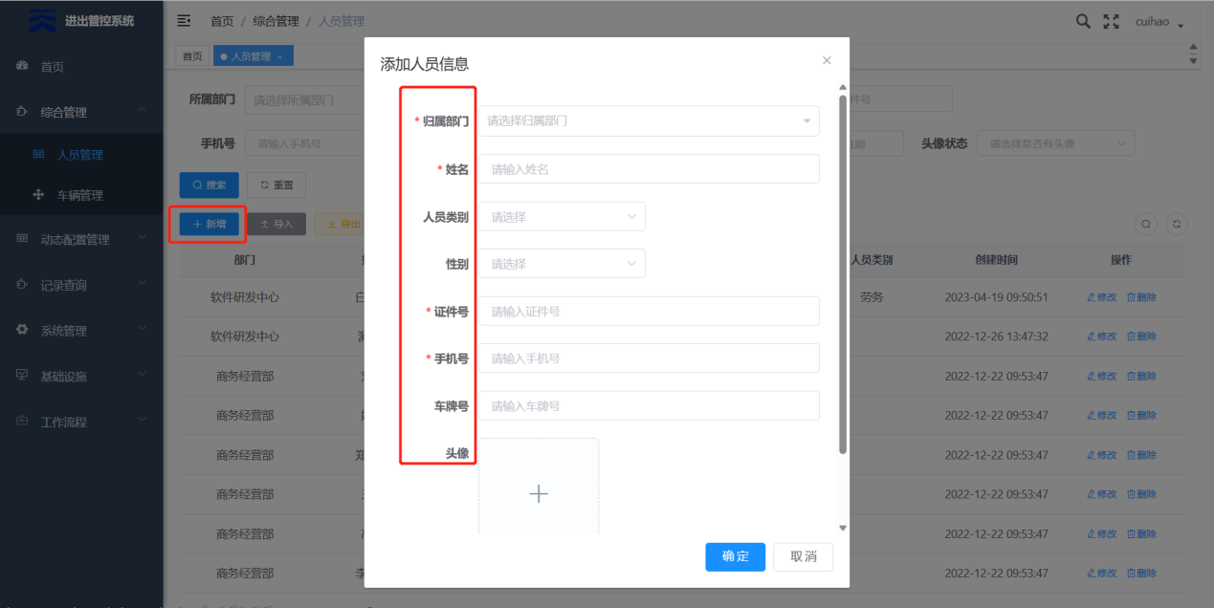

1. 修改功能：支持选择对相关人员信息进行编辑操作；

如下图所示：

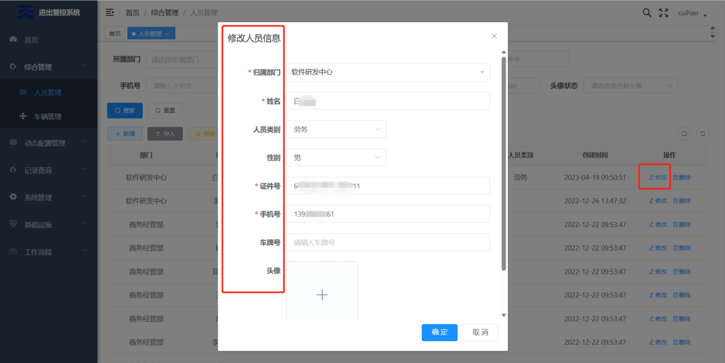

1. 导出功能：将公司人员信息导出为表格形式的文档：

如下图所示：

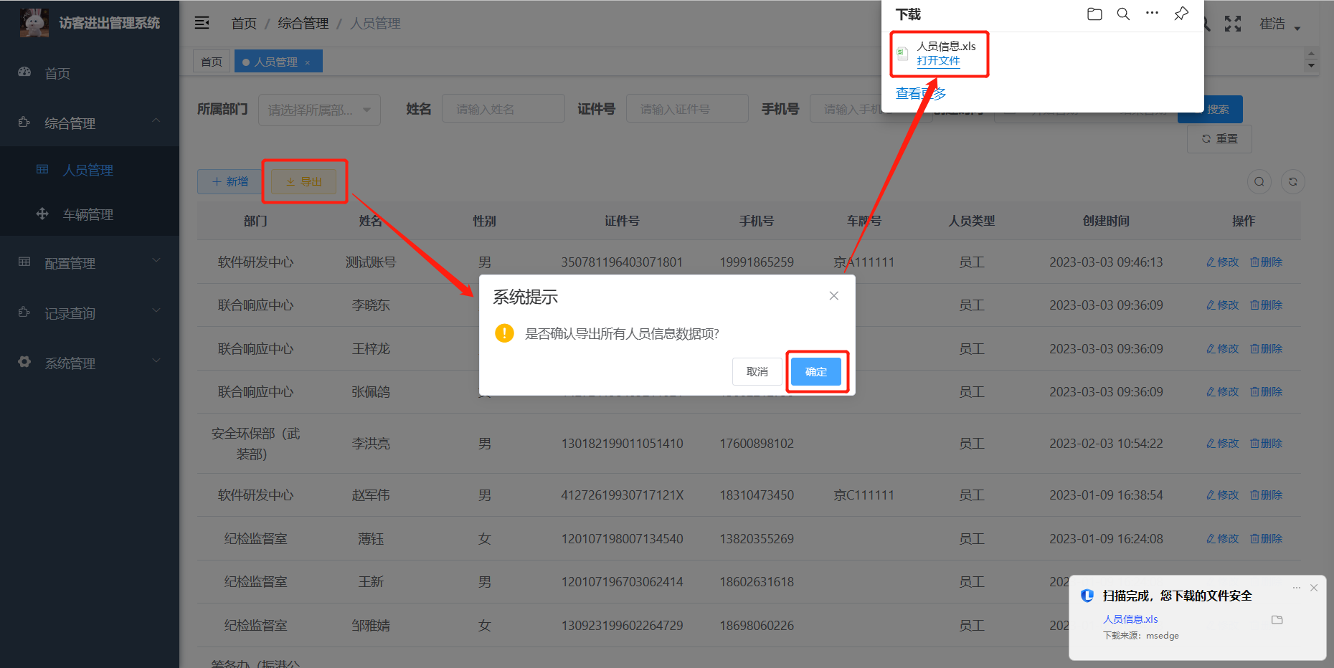

1. 导入功能：将公司人员信息导入到人员管理页面中：

如下图所示：

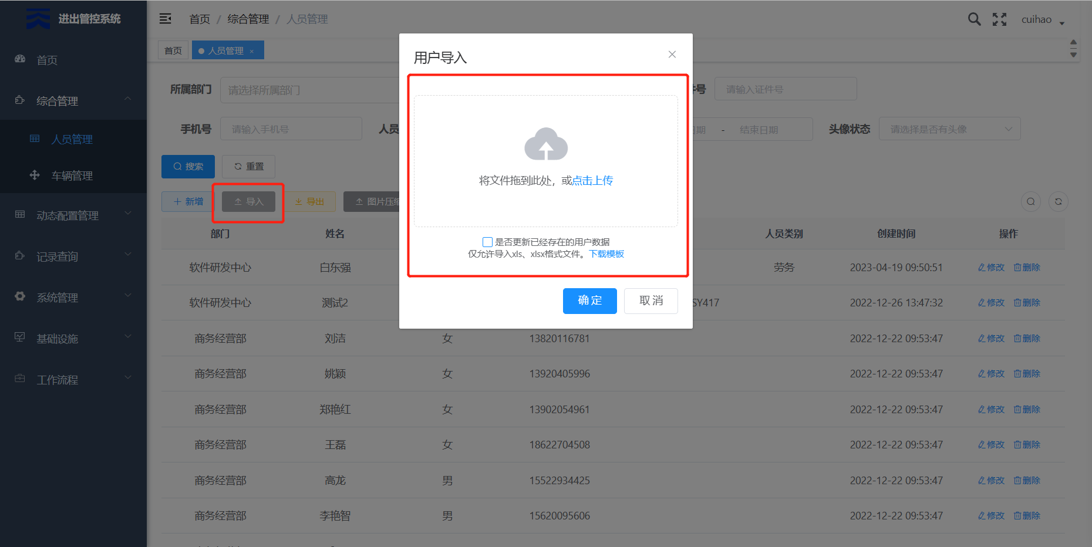

1. 图片压缩包上传功能：将公司人员的图片压缩波上传到系统：

如下图所示：

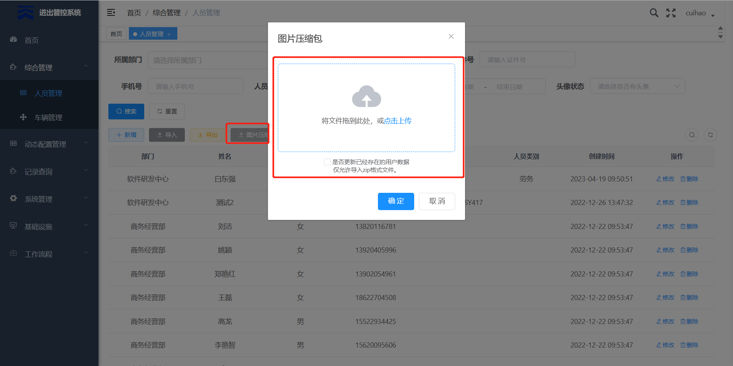

1. 删除功能：将公司人员信息从系统删除：

如下图所示：

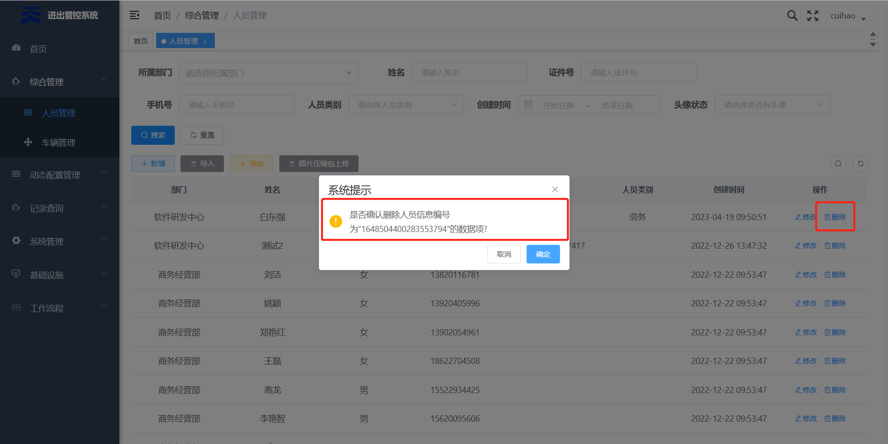

### 车辆管理

1. 提供公司人员基本信息，包含部门、姓名、性别、手机号、车牌号、人员类 型等；

车辆类型分为：普通车（内部员工）、专有车（领导）、专有车（公车）、访 客和黑名单；

车辆状态分为：使用和未使用；

如下图所示：

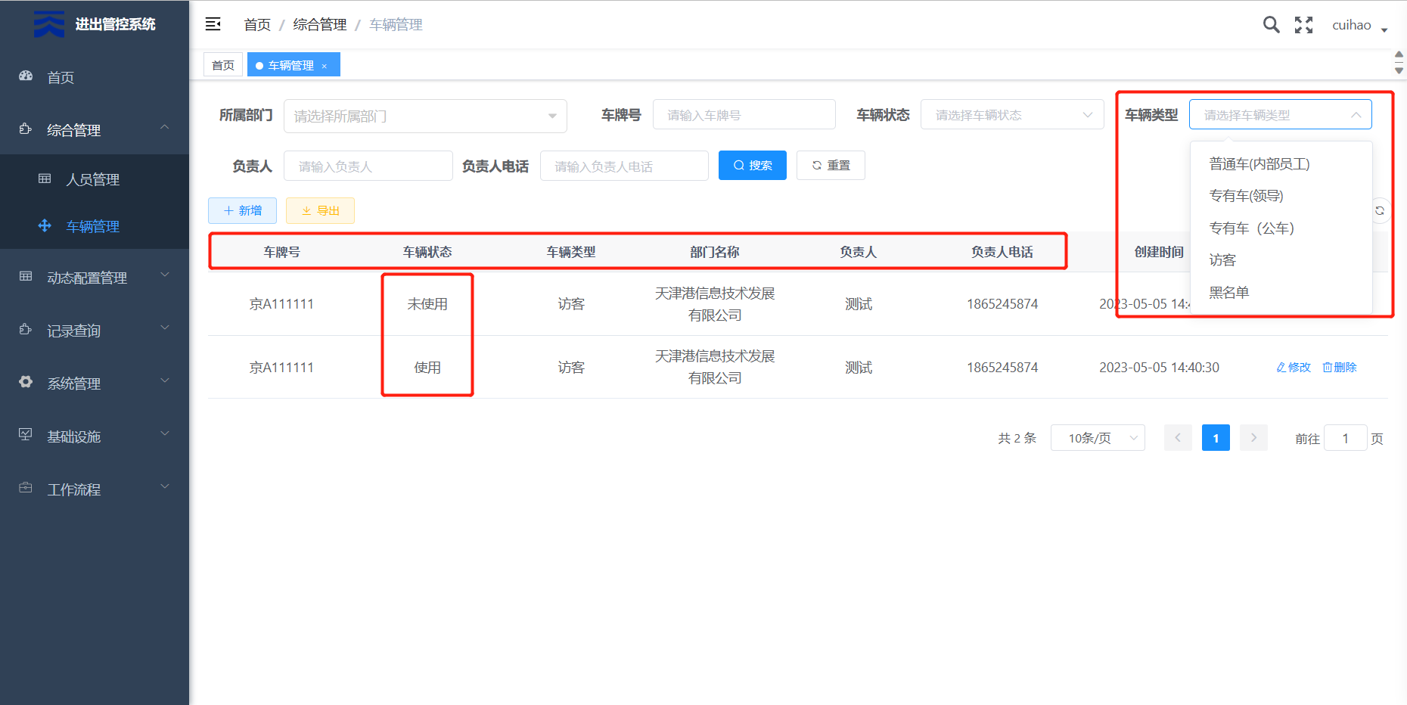

1. 自定义查询功能：可根据所属部门、车牌号、车辆状态、车辆类型、负责人、 负责人电话等信息进行查询；

如下图所示：

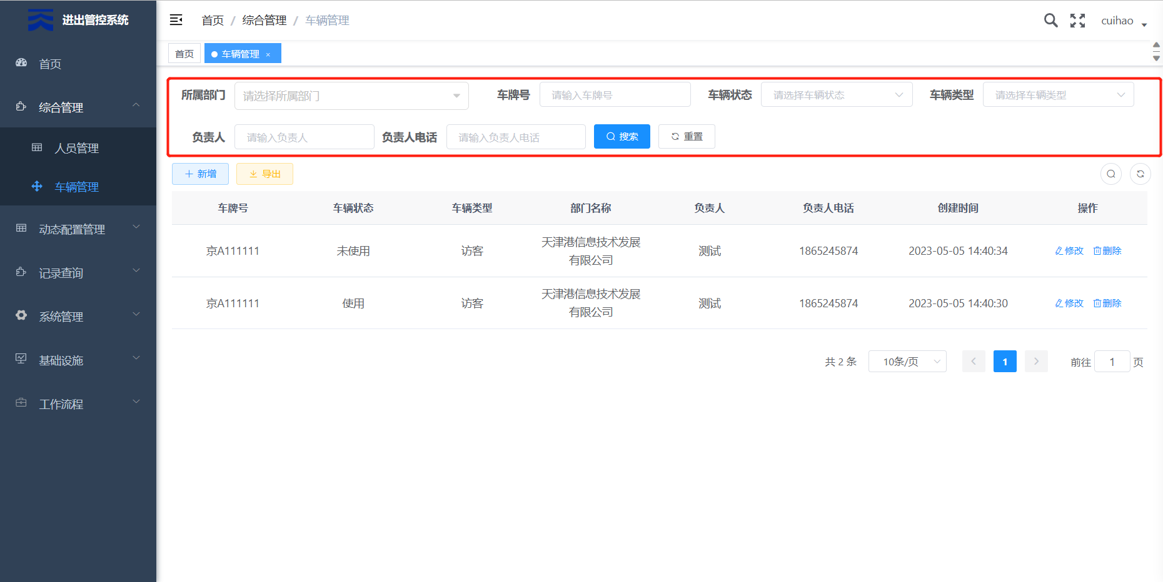

1. 新增功能：新增信息包括归属部门、车牌号、车辆状态、车辆类型、负责人、 负责人电话等参数；

如下图所示：

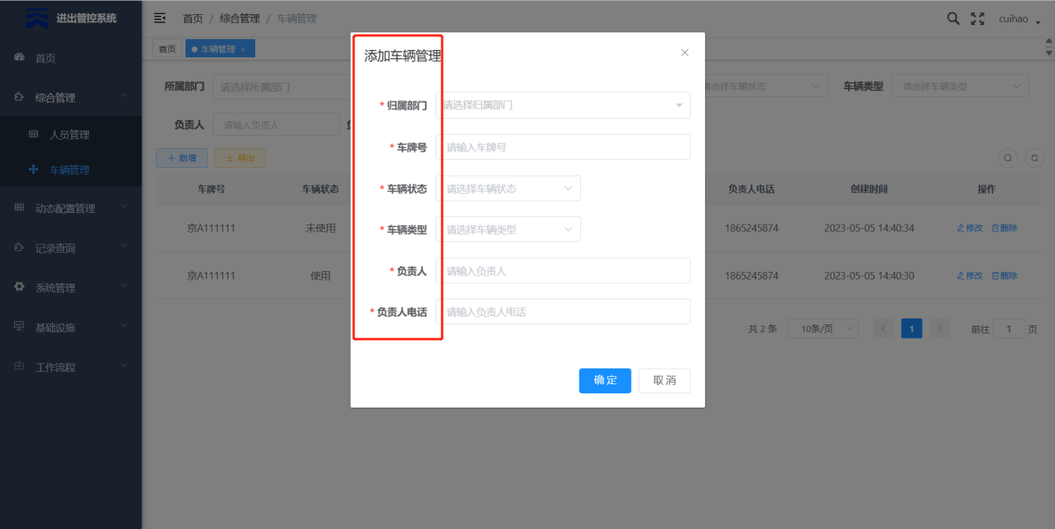

1. 修改功能：支持选择对相关车辆信息进行编辑操作；

如下图所示：

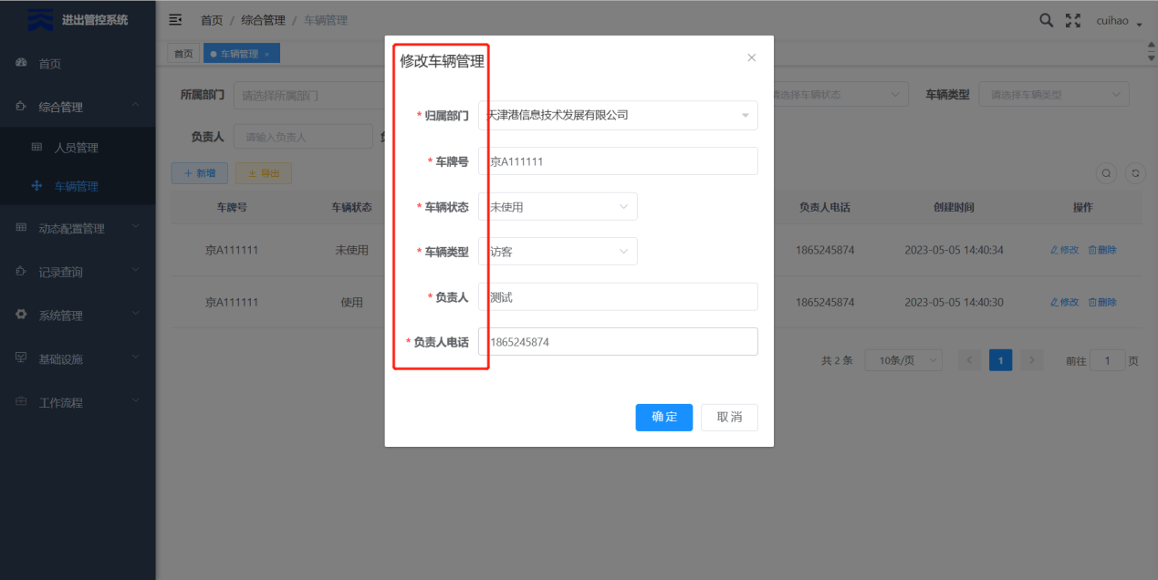

5. 导出功能：将车辆信息导出为表格形式的文档：

如下图所示：

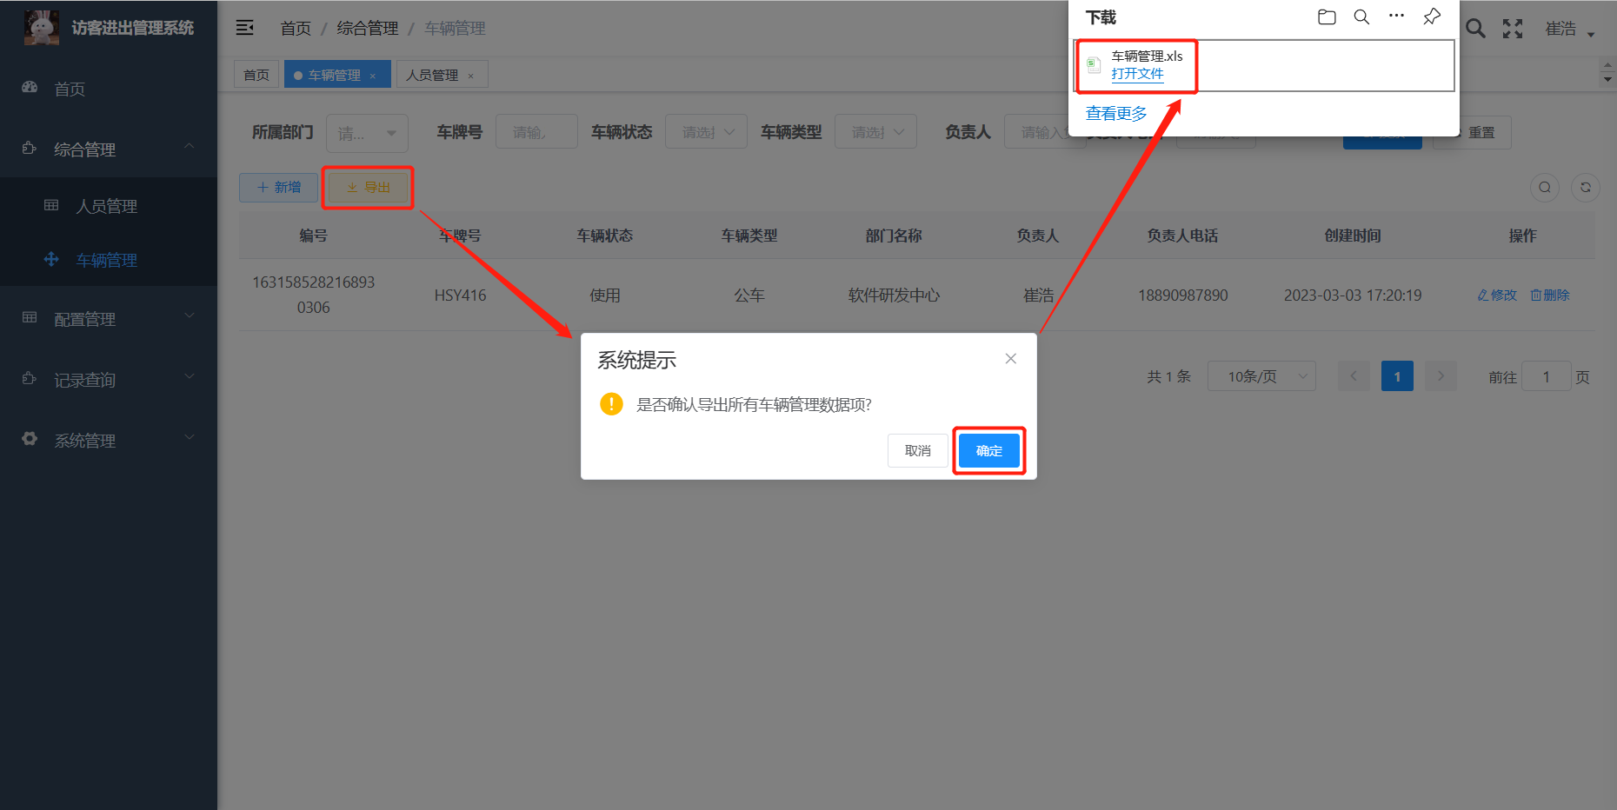

6.删除功能：将车辆信息从系统删除：

如下图所示：

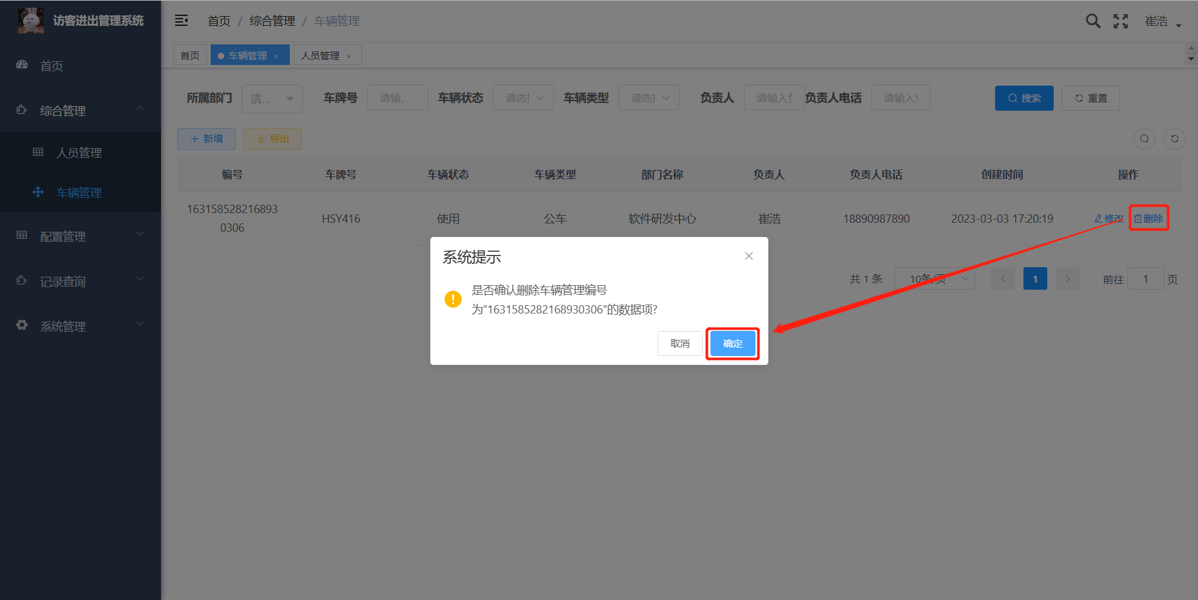

## 配置管理

### 安全告知书

1. 提供基本信息，包含公司名称、标题和创建时间等；

如下图所示：

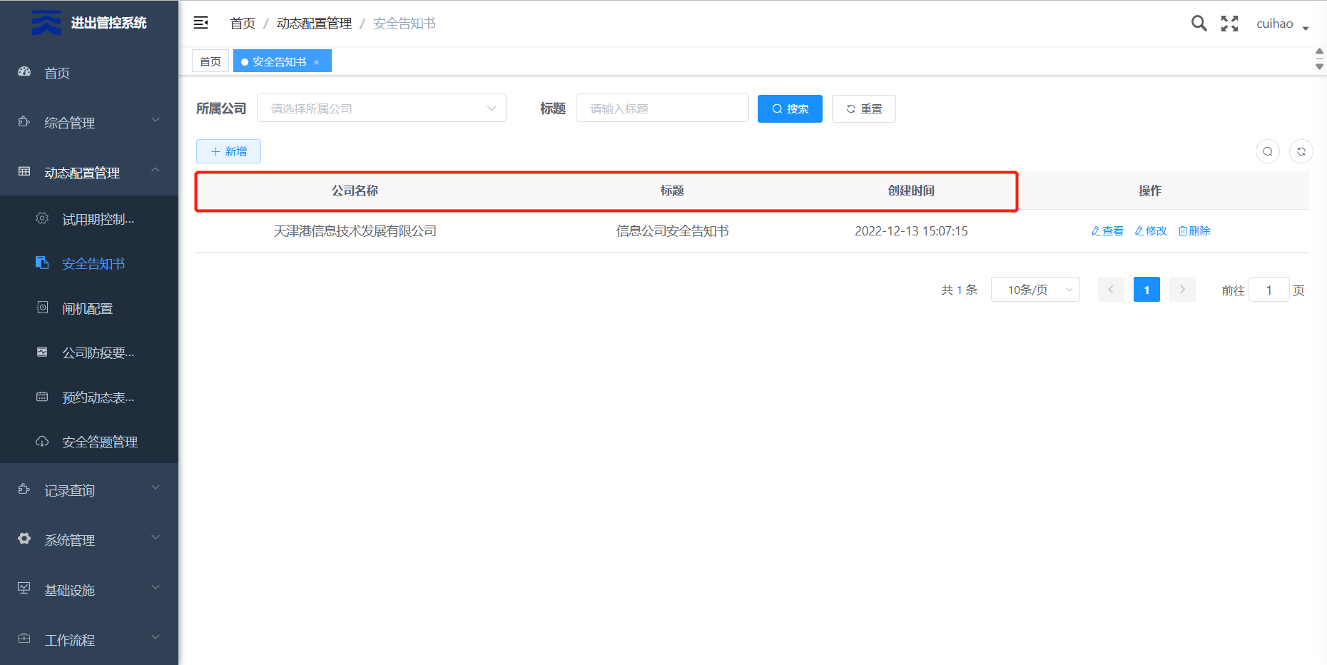

1. 根据需要可以根据所属公司和标题进行查询；

如下图所示：

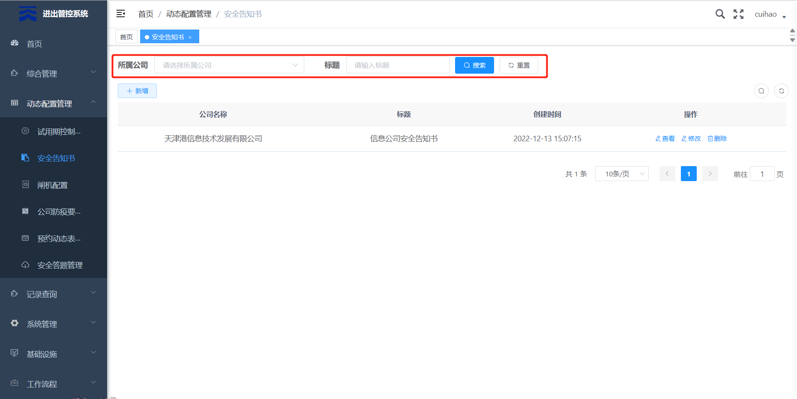

1. 新增功能：新增信息包括所属公司、标题、安全告知书内容；

如下图所示：

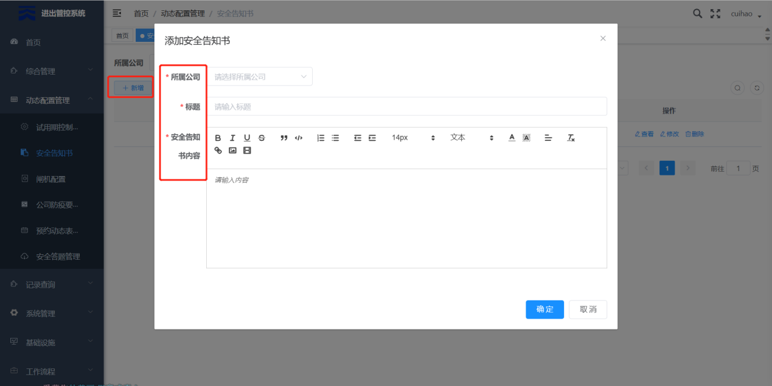

1. 查看功能：查看安全告知书内容详情；

如下图所示：

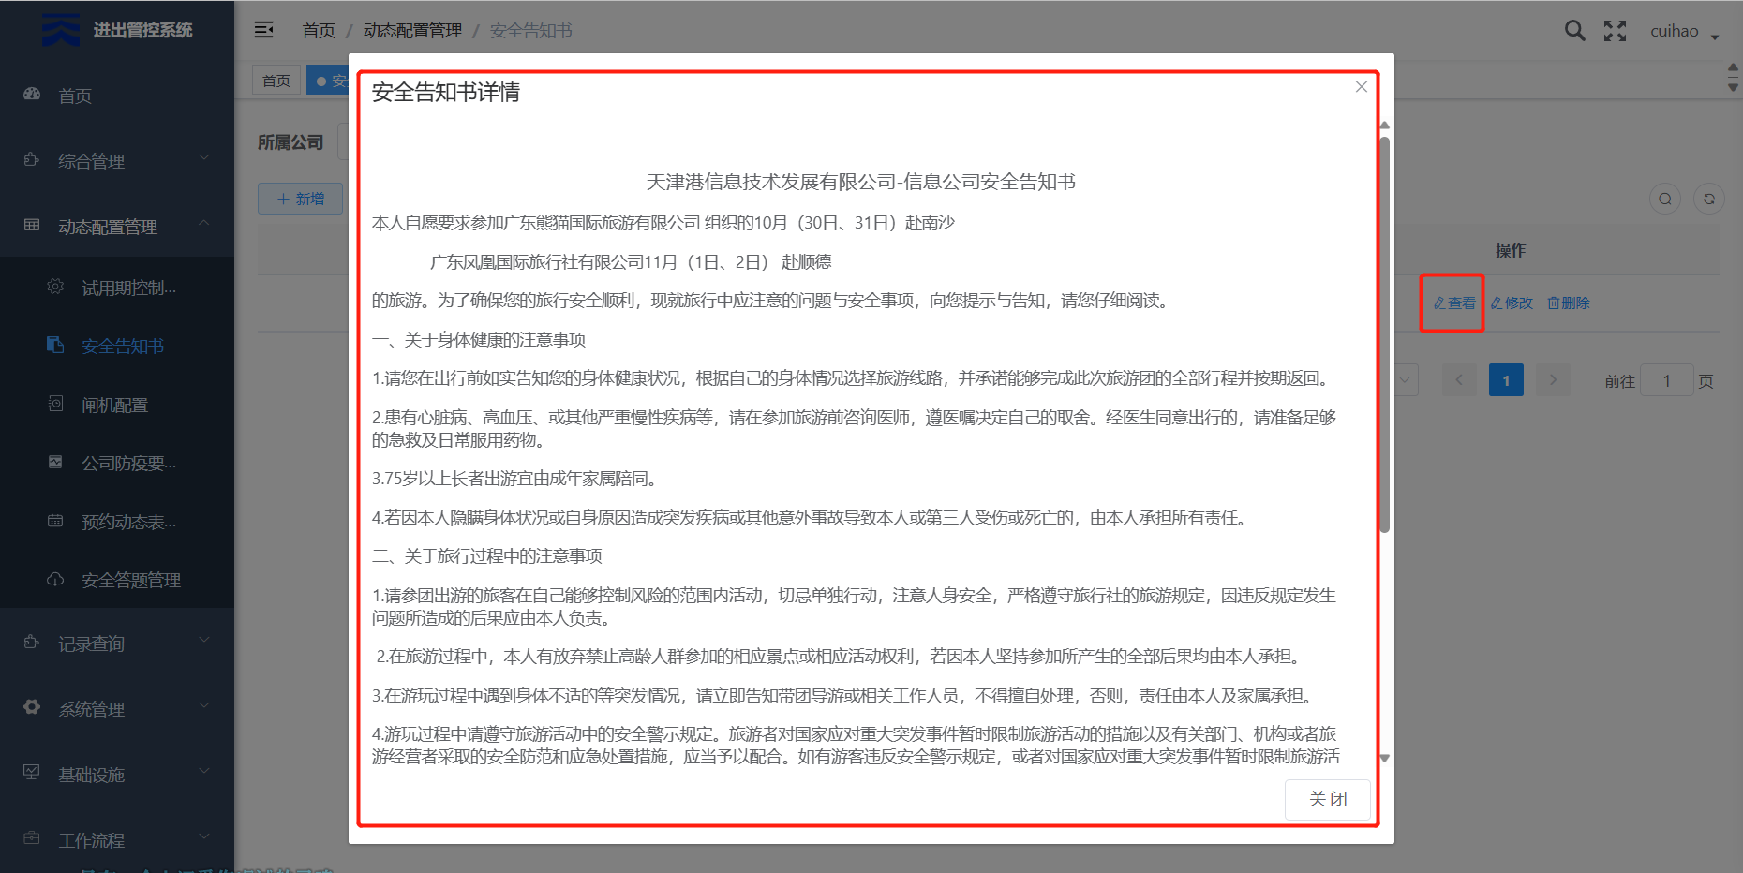

1. 修改功能：支持选择对安全告知书信息进行编辑操作；

如下图所示：

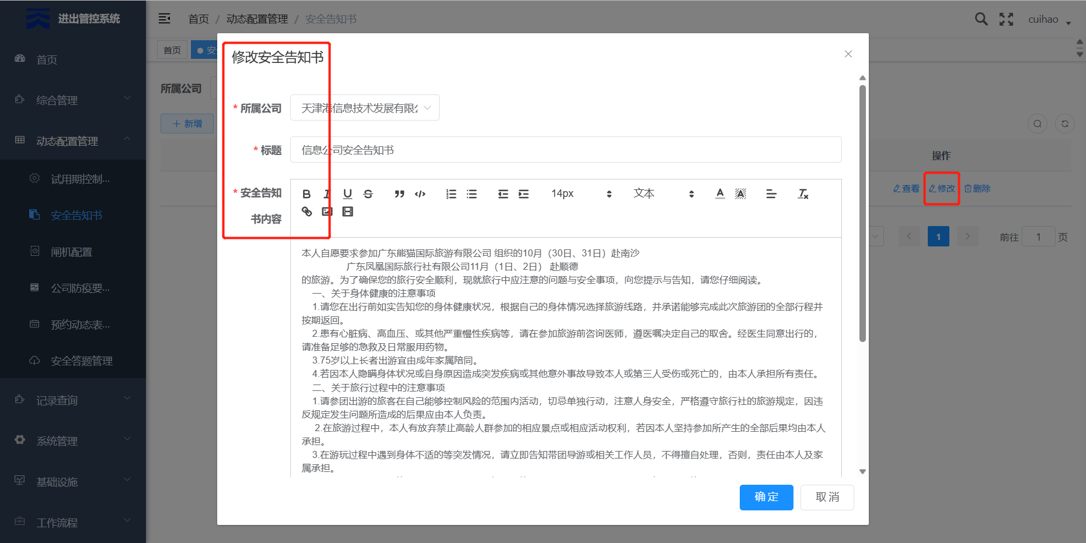

1. 删除功能：将安全告知书从系统删除：

如下图所示：

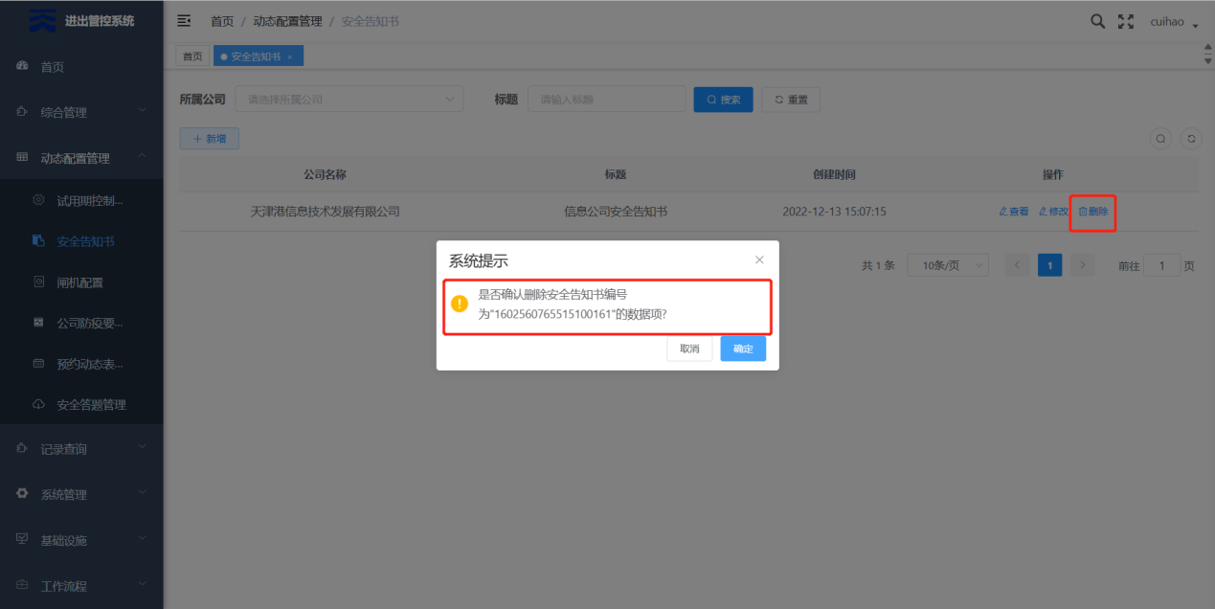

### 公司进出规则配置

1. 提供基本信息，包含公司名称、进出宽裕时间、外出宽裕时间等；

如下图所示：

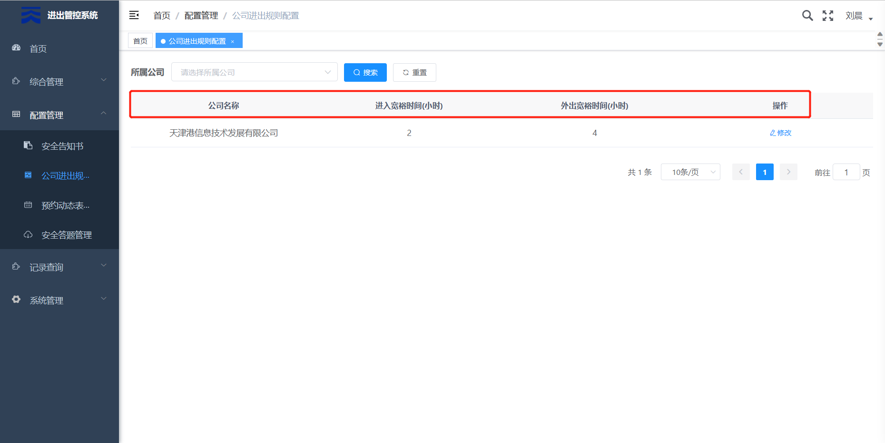

2. 根据需要可以根据所属公司进行查询；

如下图所示：

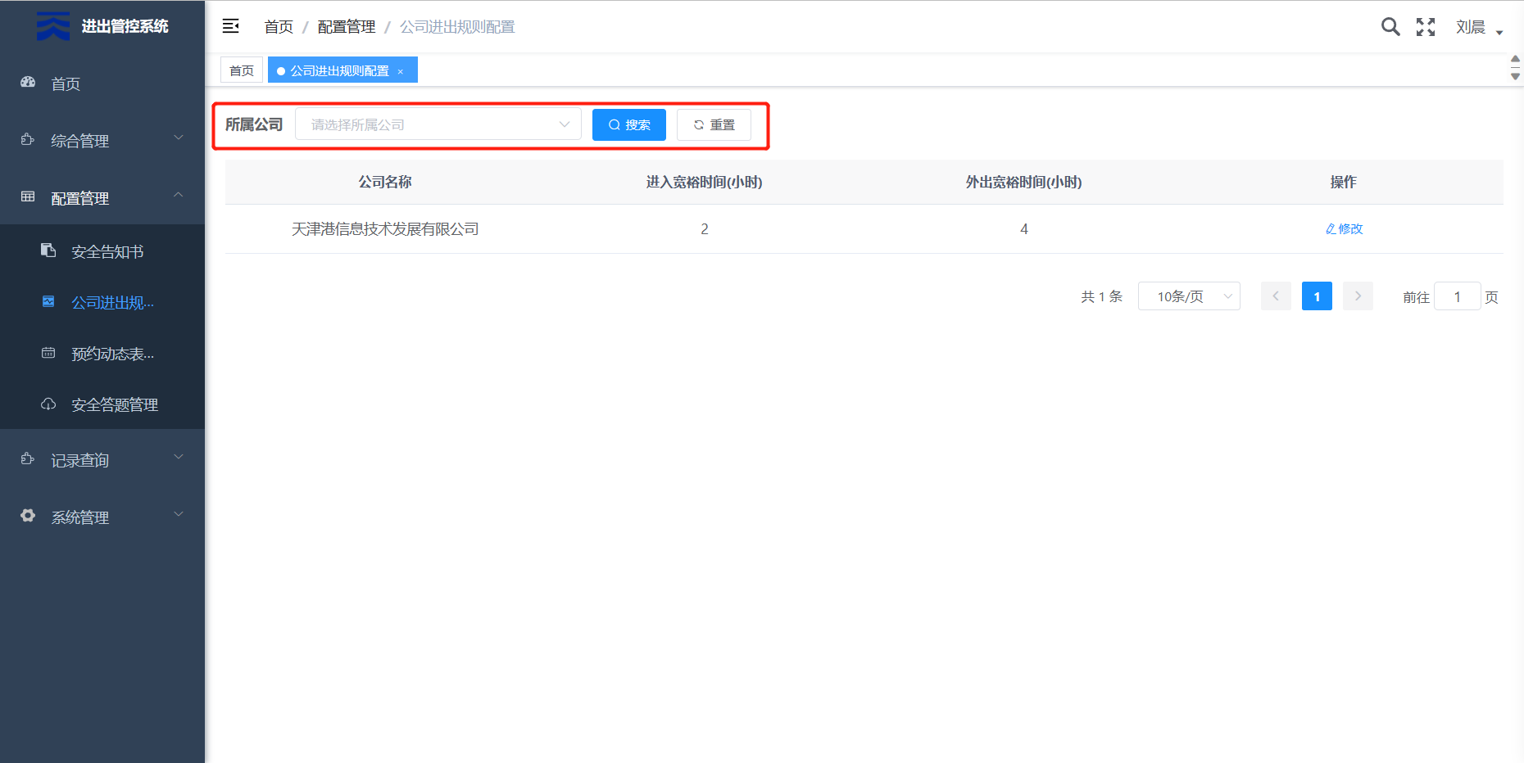

3. 修改功能：支持选择对进出规则配置信息进行编辑操作；

如下图所示：

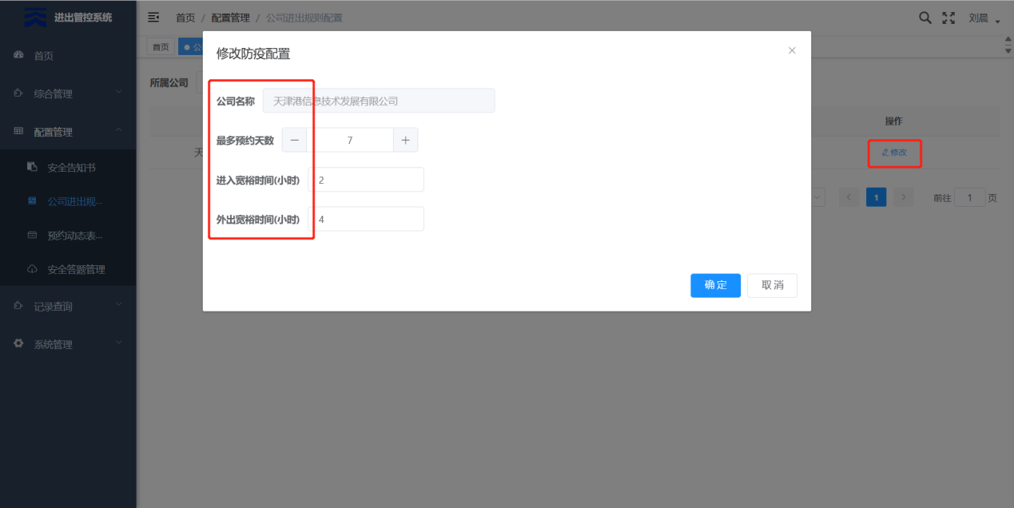

### 预约动态表单配置

1. 提供基本信息，包含公司名称、字段名、字段含义、是否需要和创建时间等；

如下图所示：

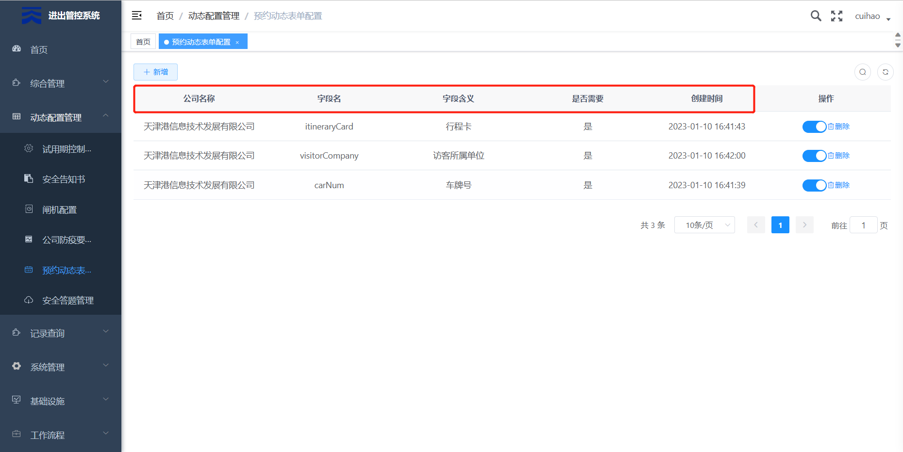

2. 新增功能：是否需要、字段名和字段含义等信息；

如下图所示：

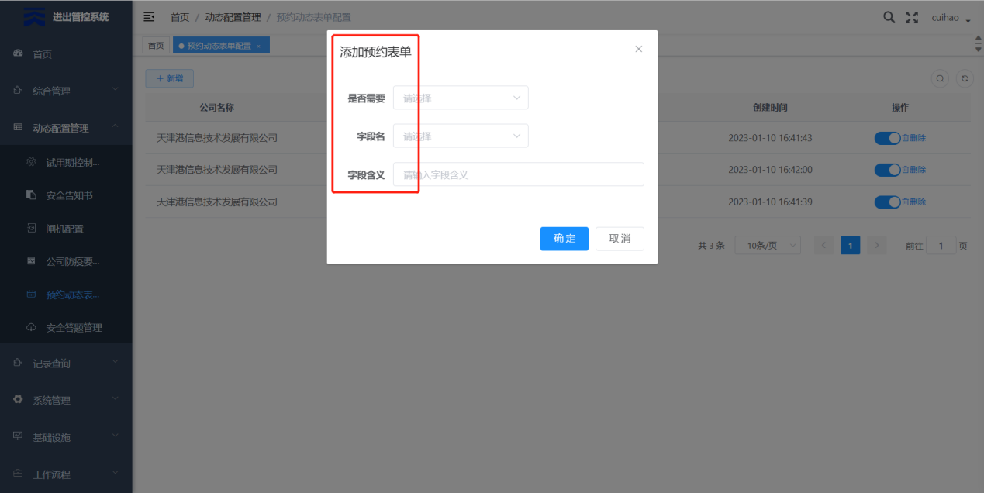

3. 删除功能：将预约动态表单信息从系统删除；

如下图所示：

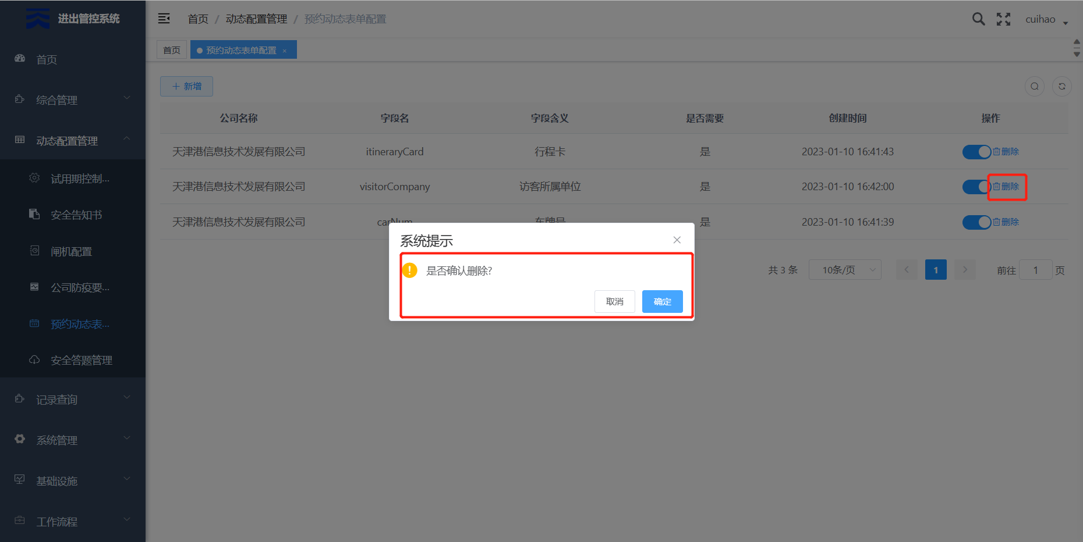

### 安全答题管理

1. 提供基本信息，包含公司名称、题目内容、题目答案、题目正确答案和创建 时间等；

如下图所示：

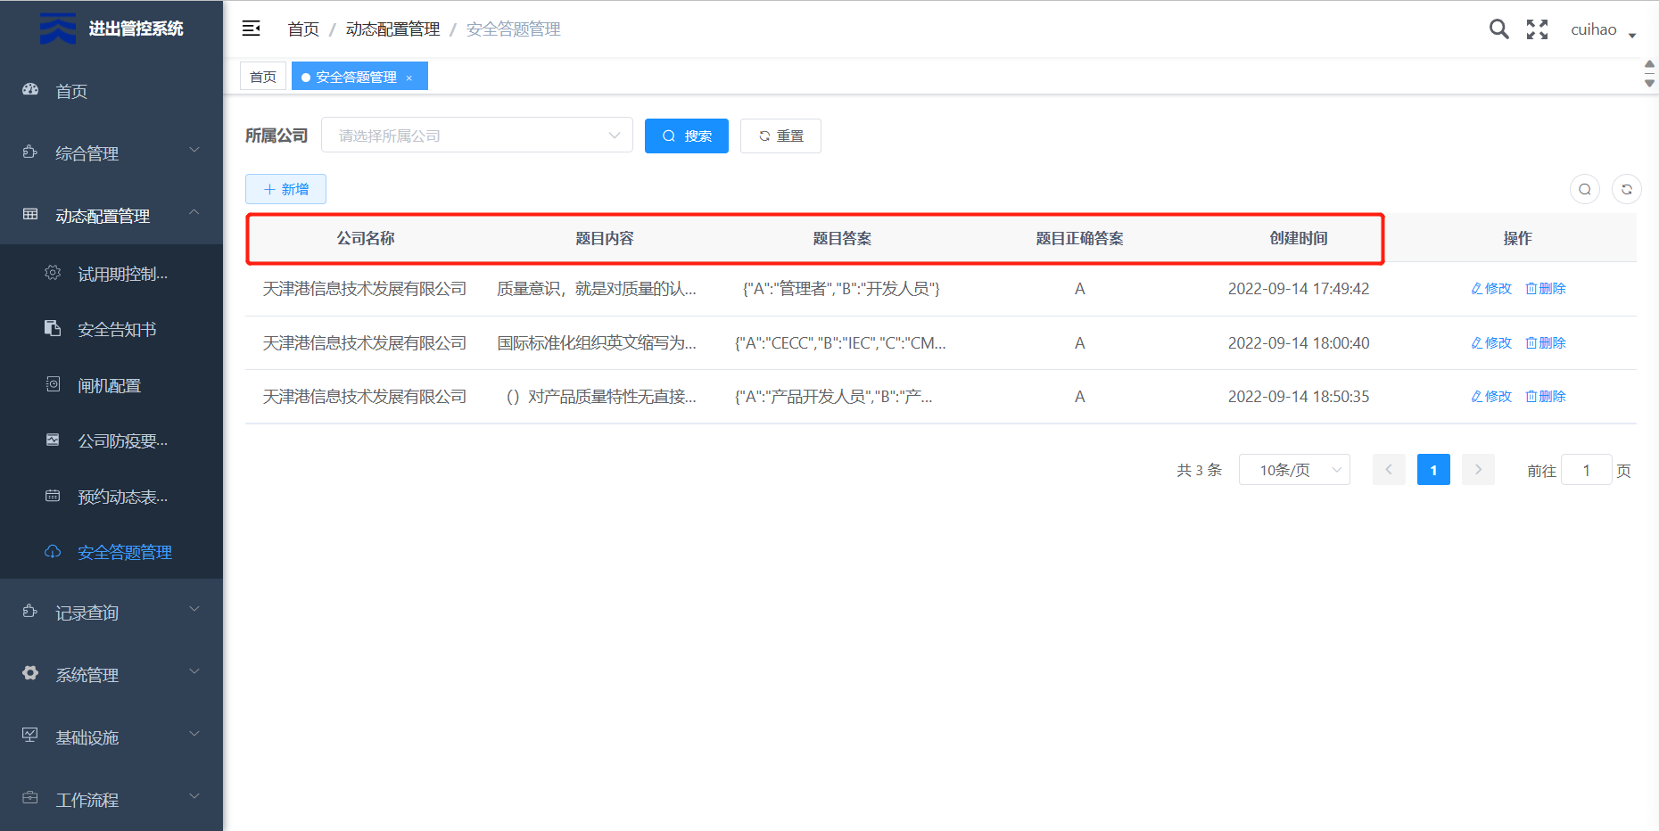

2. 根据需要可以根据所属公司进行查询；

如下图所示：

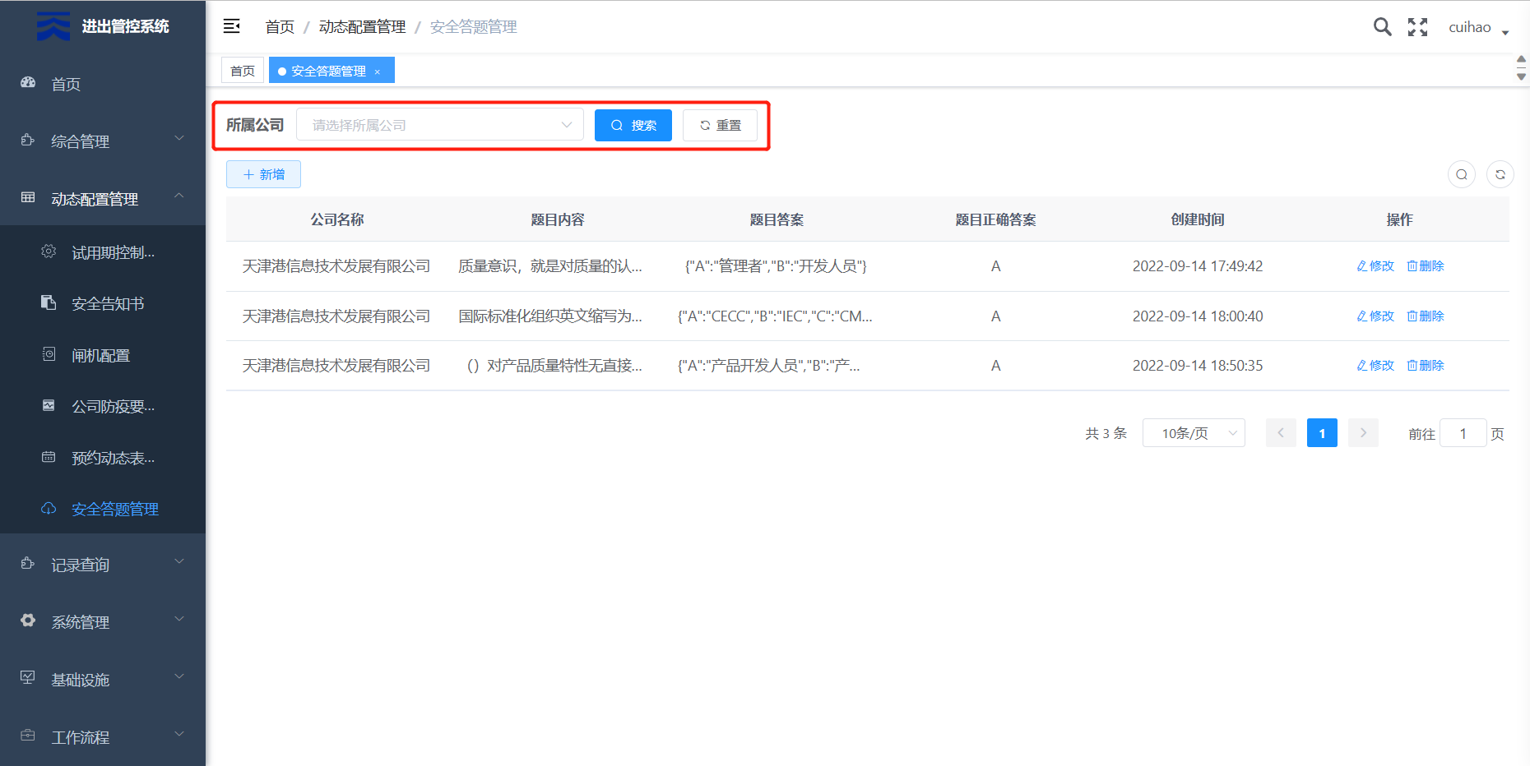

3. 新增功能：新增信息包括公司名称、题号、题目标题和题目正确答案；

如下图所示：

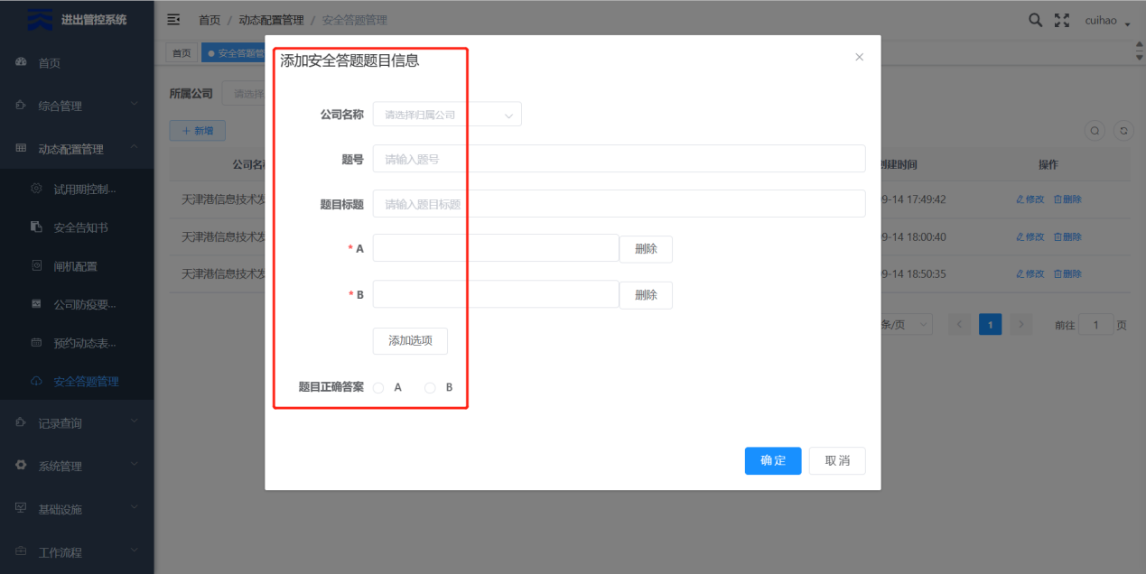

4. 修改功能：支持选择对安全答题题目信息进行编辑操作；

如下图所示：

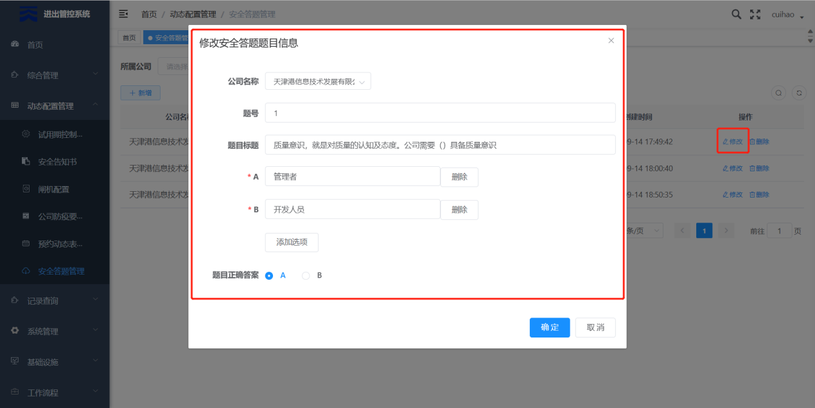

5. 删除功能：将安全答题信息从系统删除：

如下图所示：

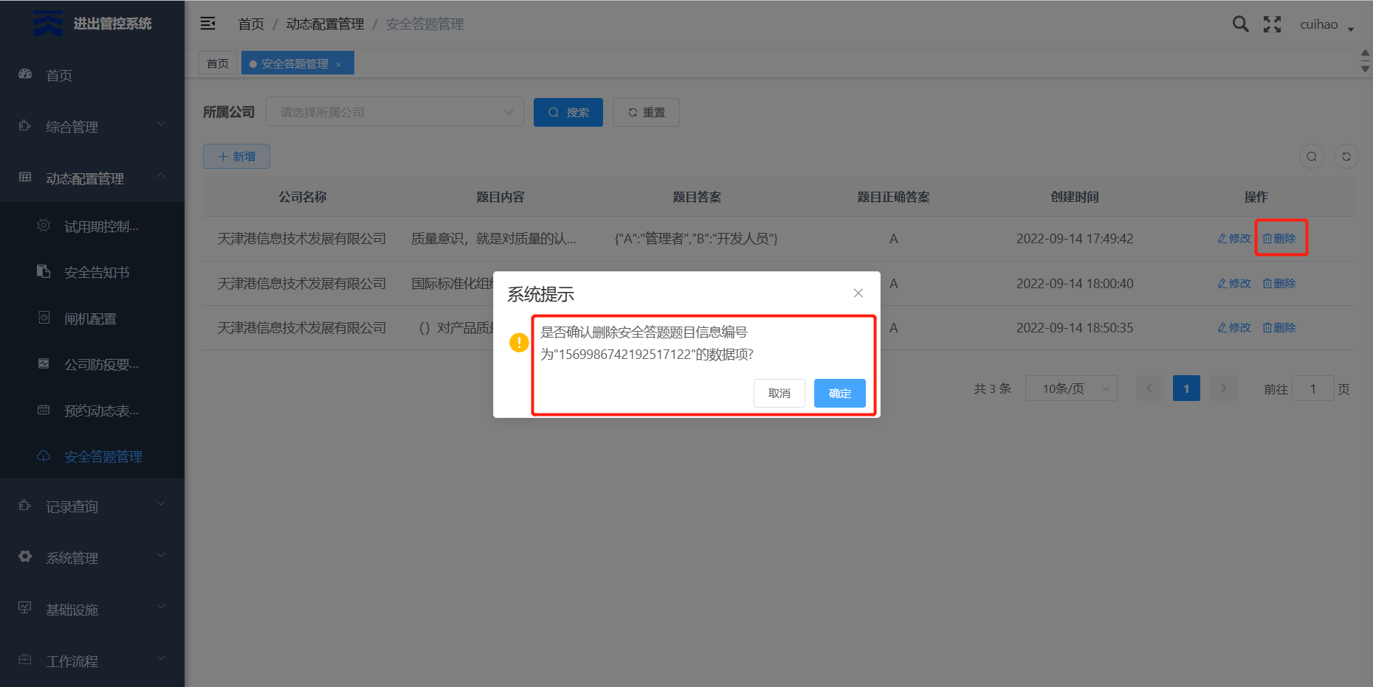

## 记录管理

### 访客预约记录

1. 展示信息：包括用户名、手机号、所属单位、车牌号、 预约事由、预约类 型等；

如下图所示：



2. 预约类型包括单次预约和多次预约；

审批结果包括：处理中、通过、未通过和已取消；

如下图所示：



3. 访客预约记录详情信息包括：用户名、手机号、所属单位、车牌号、预约事 由、预约类型、预约来访时间、预约离访时间、预约审批意见、预约审核人 和预约审批结果等；

如下图所示：



4. 针对单条预约记录信息可以看到详细的详情信息表；

如下图所示：



### 访客进出记录

1. 展示信息：包括访客公司、访客姓名、拜访公司、进出方向和记录时间等；

如下图所示：

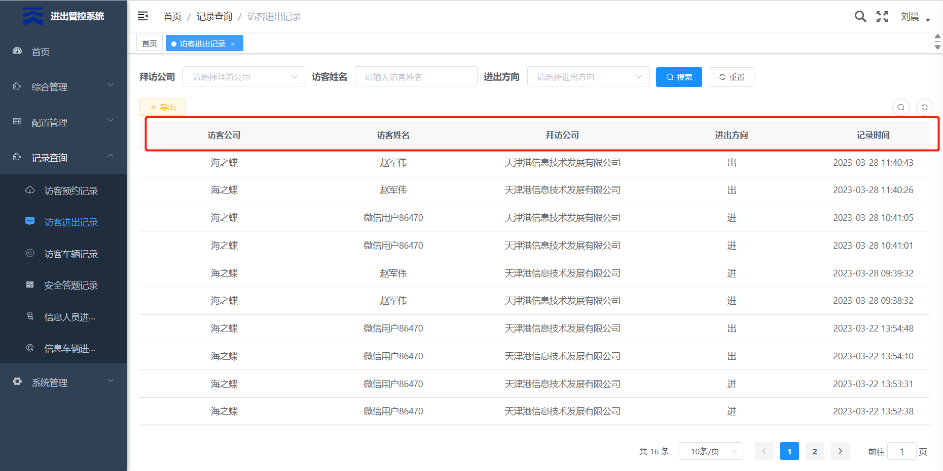

2. 根据需要可以根据拜访公司、拜访姓名和进出方向进行查询；

进出方向包括：进、出；

如下图所示：

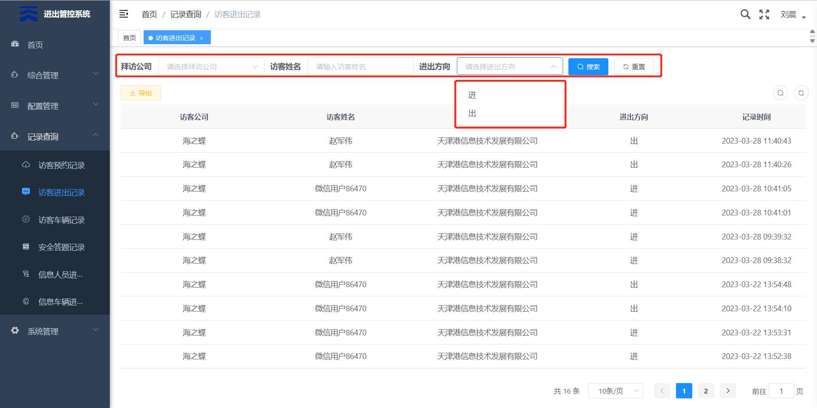

3. 导出功能：将访客进出记录信息导出为表格形式的文档：

如下图所示：

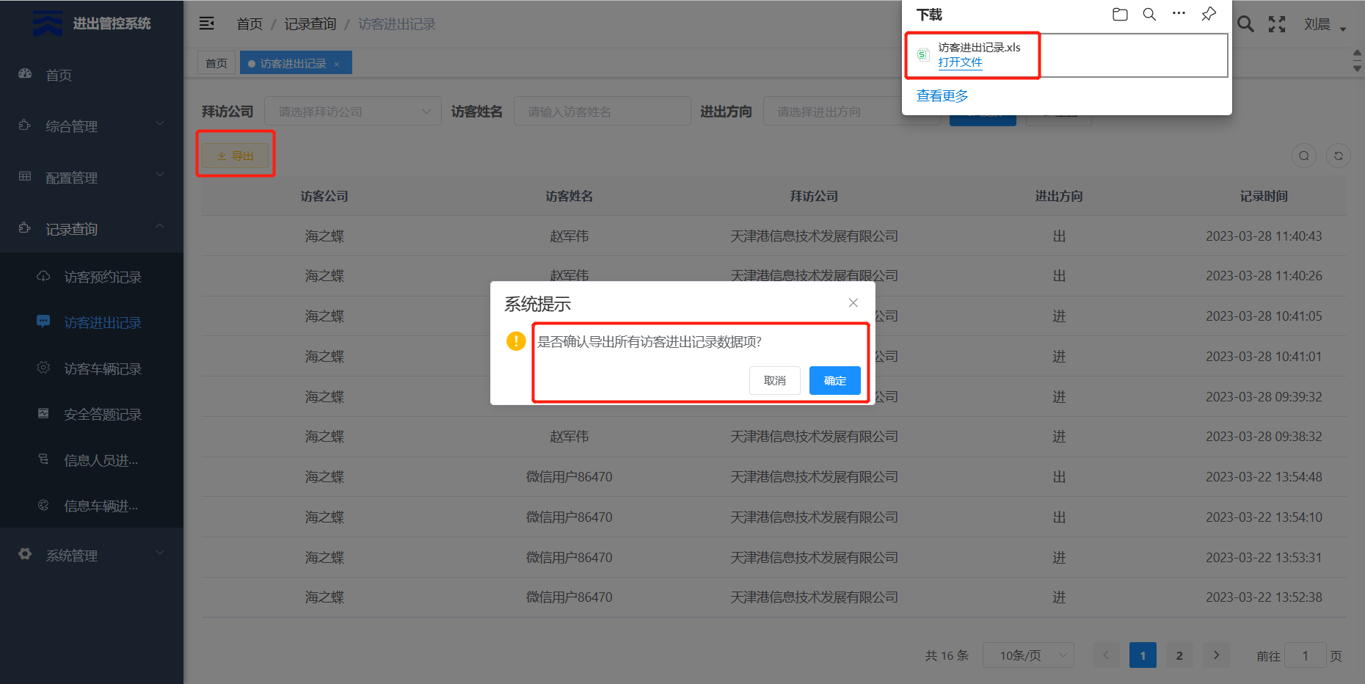

### 访客车辆记录

1. 展示信息：包括所属公司、车牌号、进出记录类型和进出时间等；

如下图所示：

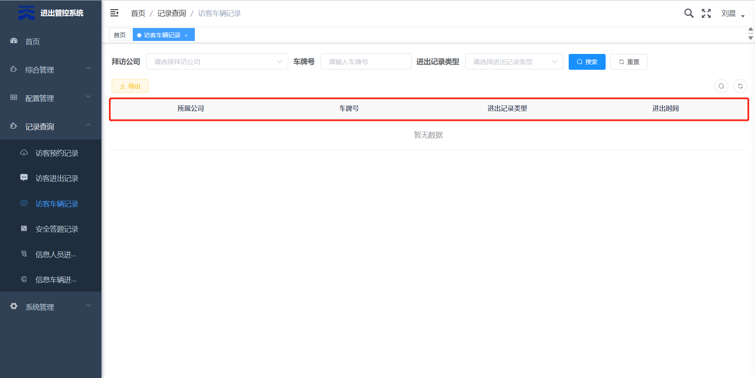

2. 根据需要可以根据拜访公司、车牌号和进出方向进行查询；

进出方向包括：进、出；

如下图所示：

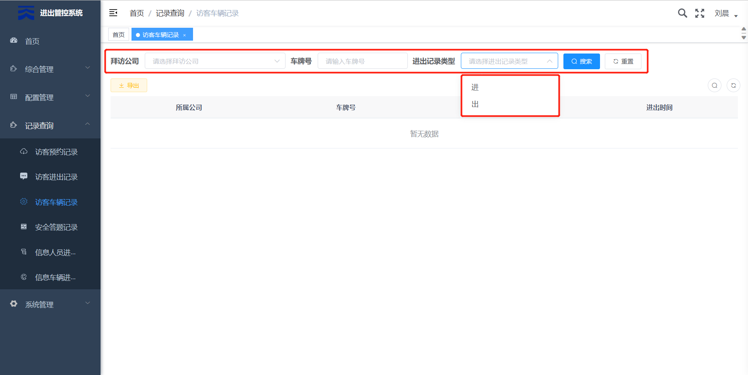

3. 导出功能：将访客车辆记录信息导出为表格形式的文档：

如下图所示：

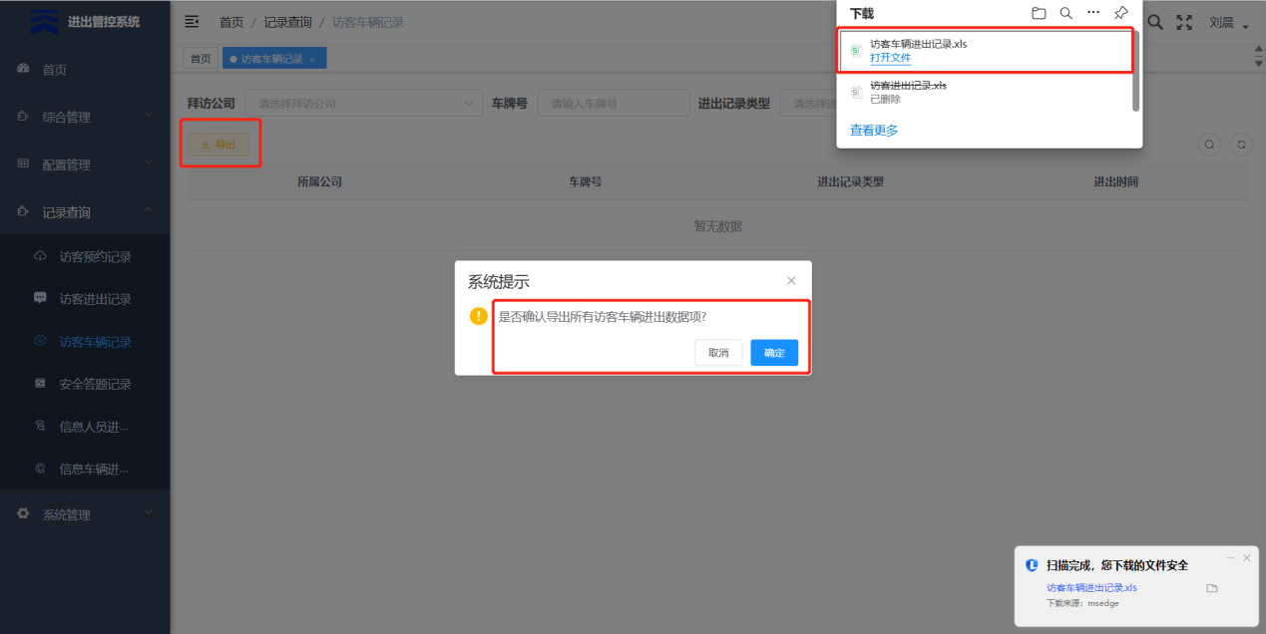

### 安全答题记录

1. 展示信息：包括编号、拜访公司、答题人姓名、正确题目数、是否通过和答 题时间等；

如下图所示：

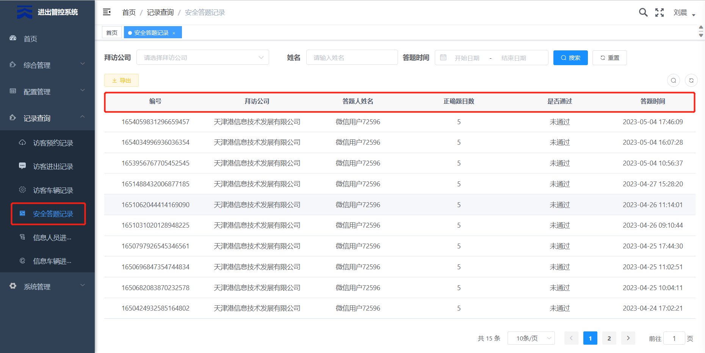

2. 根据需要可以根据拜访公司、姓名和答题时间进行查询；

如下图所示：

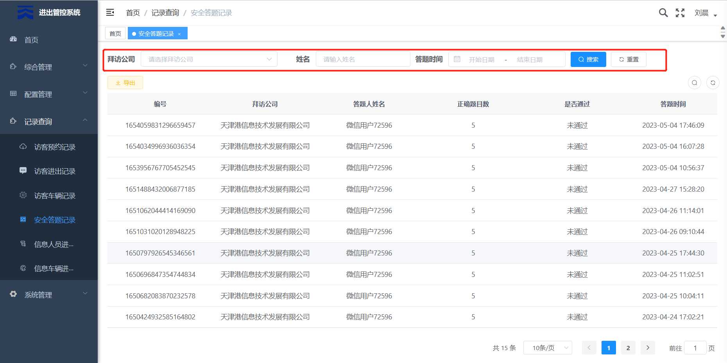

3. 导出功能：将安全答题记录信息导出为表格形式的文档：

如下图所示：

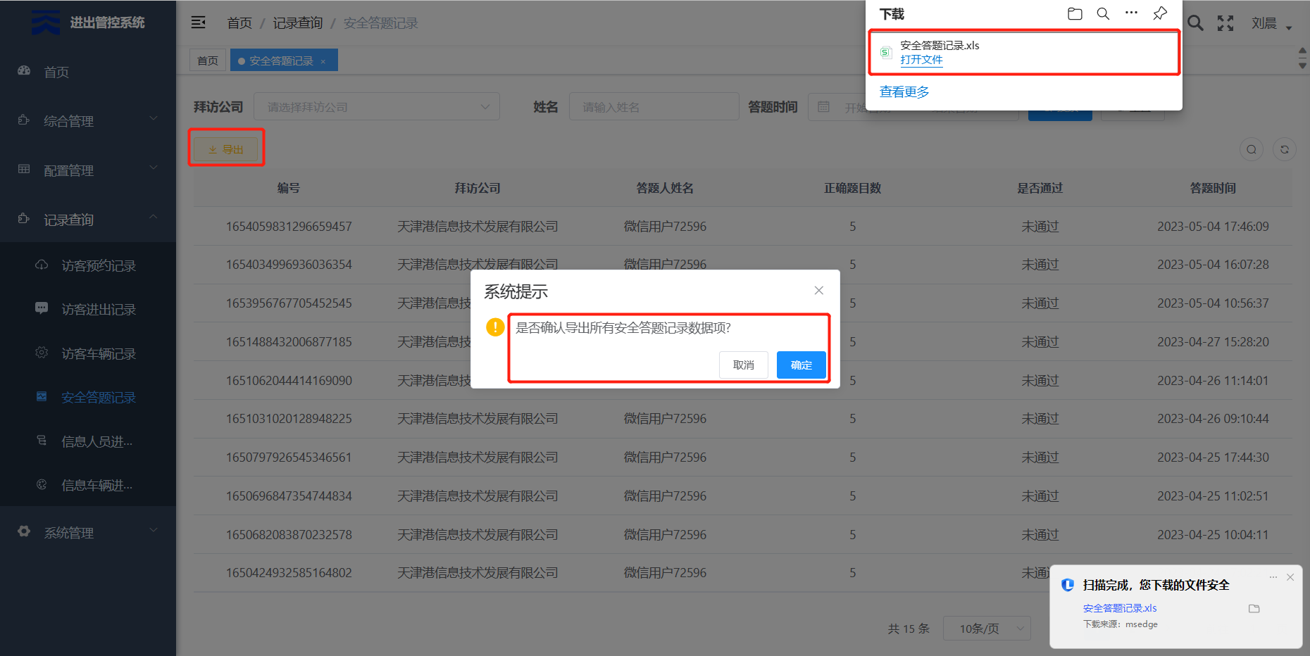

### 信息人员进出记录

1. 展示信息：包括人员姓名、门禁点名称、通行类型、识别分数、体温、人员照片、抓拍照片和时间等；

如下图所示：

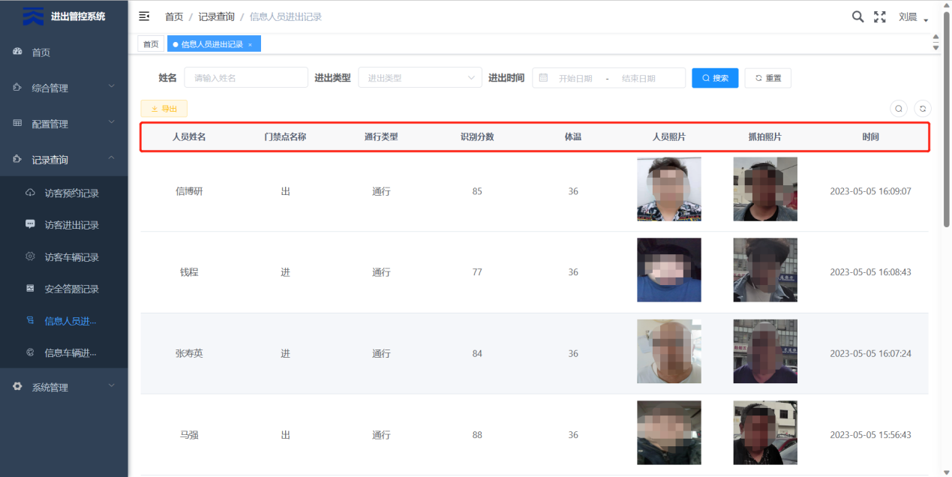

2. 根据需要可以根姓名、进出类型和进出时间进行查询；

进出类型分为：进、出；

如下图所示：

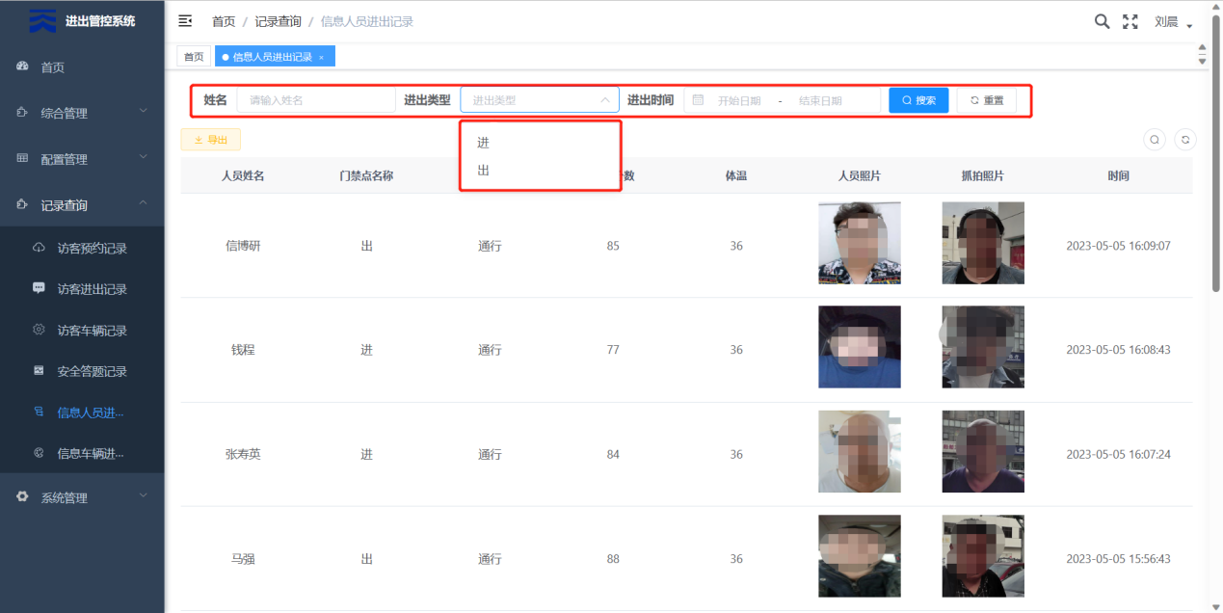

3. 导出功能：将安全答题记录信息导出为表格形式的文档：

如下图所示：

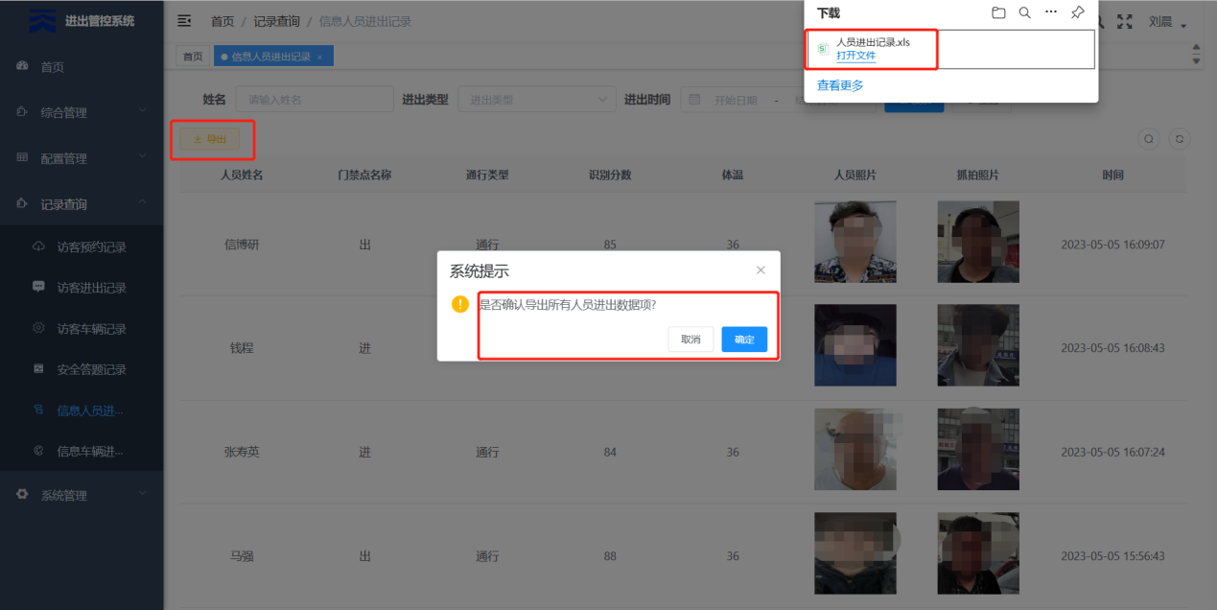

### 信息车辆进出记录

1. 展示信息：包括车牌号、负责人、负责人电话、位置、进出类型、通行类型 和时间等；

如下图所示：

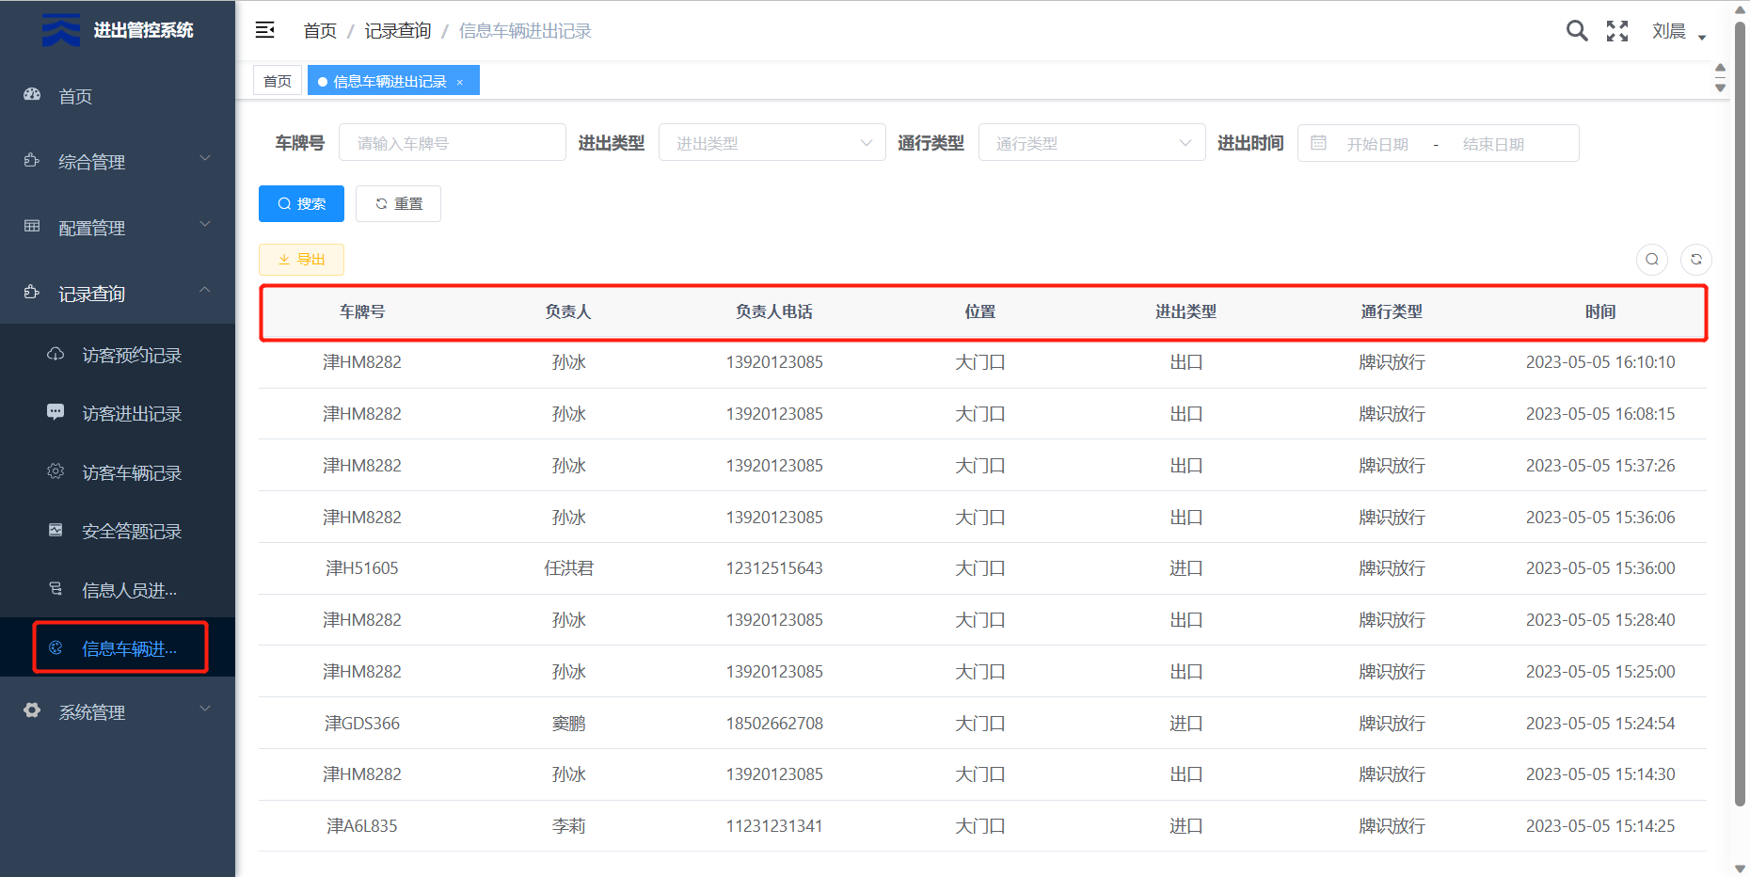

2. 根据需要可以根车牌号、进出类型、通行类型和进出时间进行查询；

进出类型分为：进、出；

通行类型分为：牌识放行、手动放行；

如下图所示：

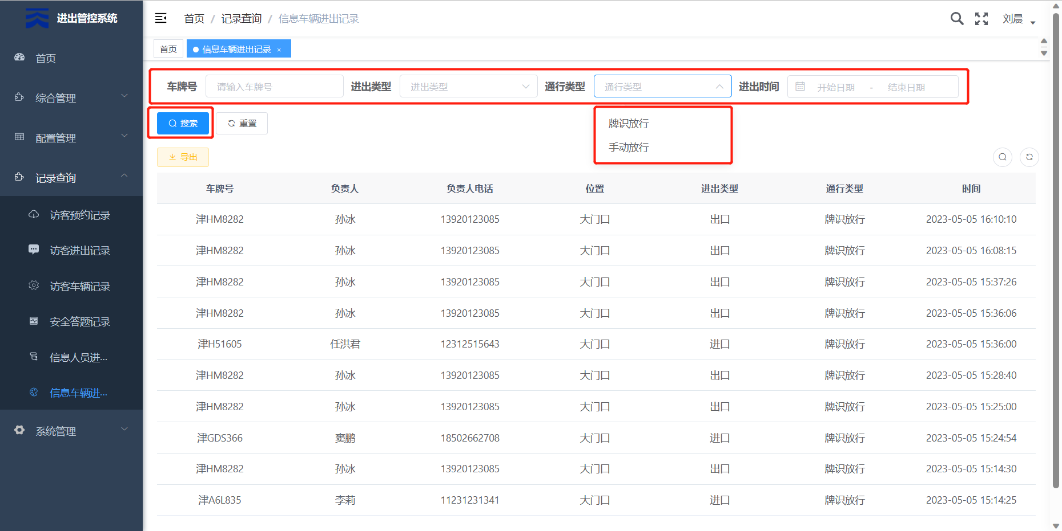

3. 导出功能：将安全答题记录信息导出为表格形式的文档：

如下图所示：

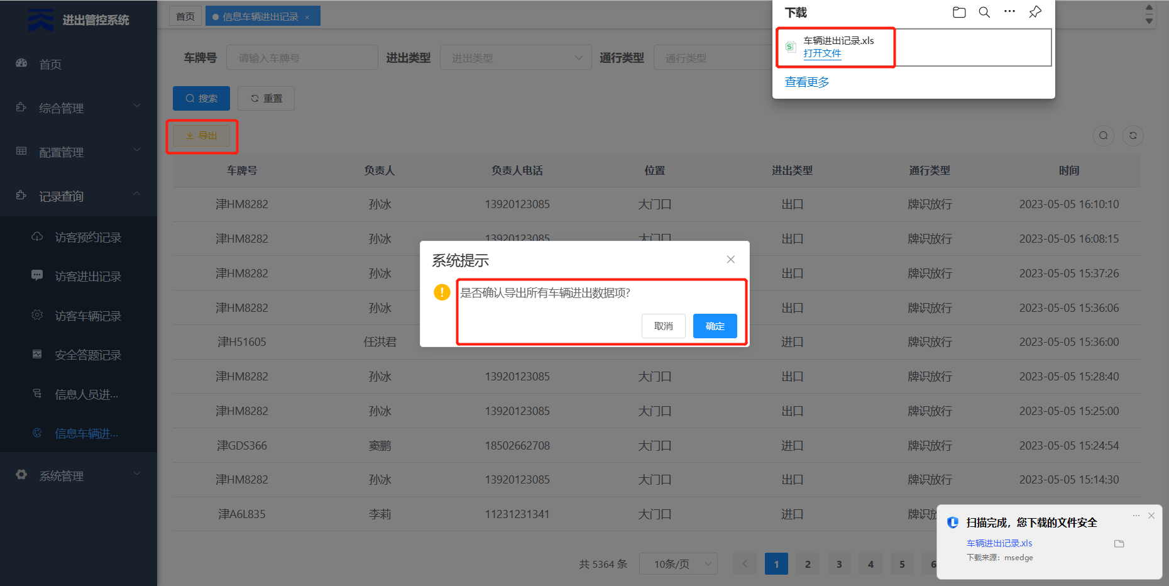

## 系统管理

### 部门管理

1. 展示信息：包括部门名称、负责人、排序、状态、预留车位权限和创建时间 等；

如下图所示：

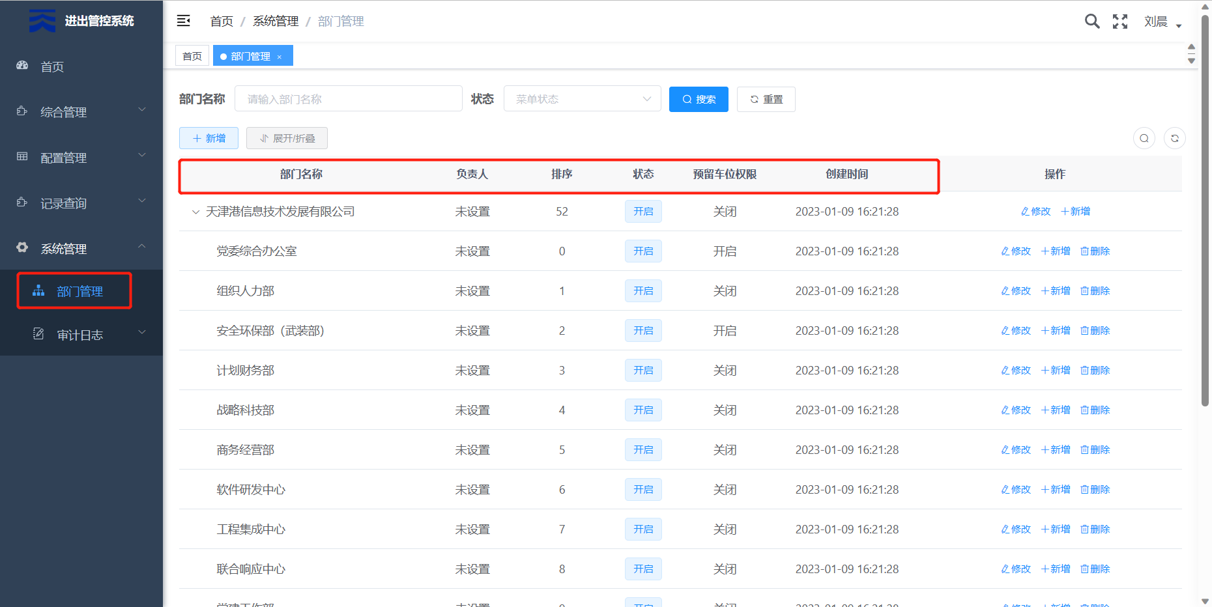

2. 根据需要可以根据部门名称和状态进行查询；

状态分为：开启、关闭；

如下图所示：

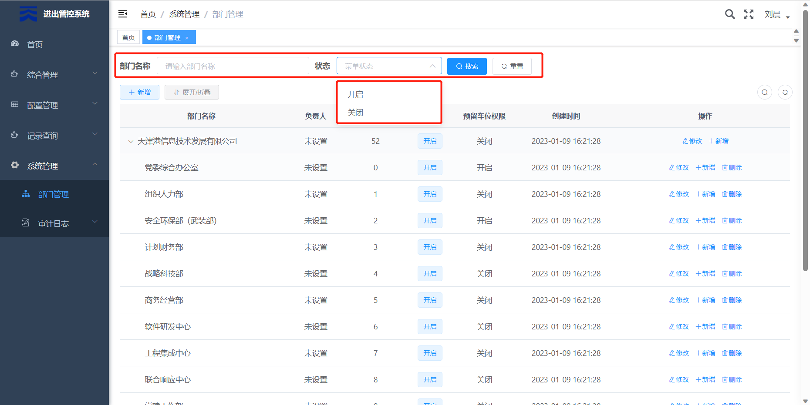

3. 新增功能：新增信息包括上级部门、部门名称、显示排序、负责人、联系电话、邮箱、 部门状态和预留权限；

如下图所示：

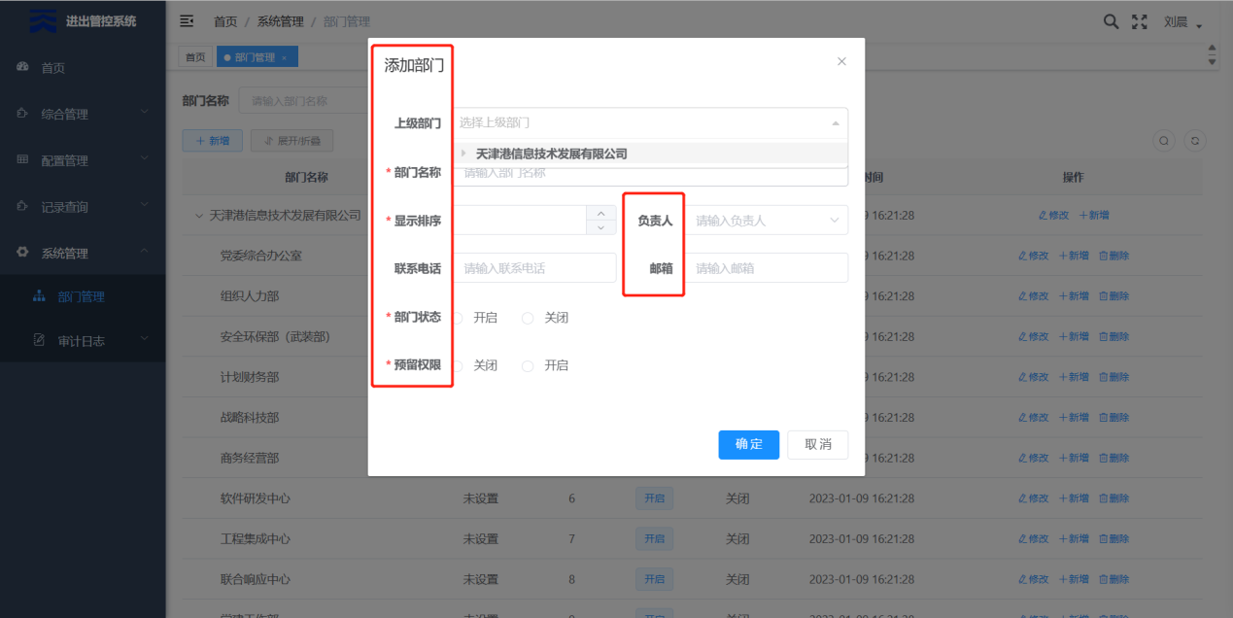

4. 修改功能：支持选择对部门信息进行编辑操作；

如下图所示：

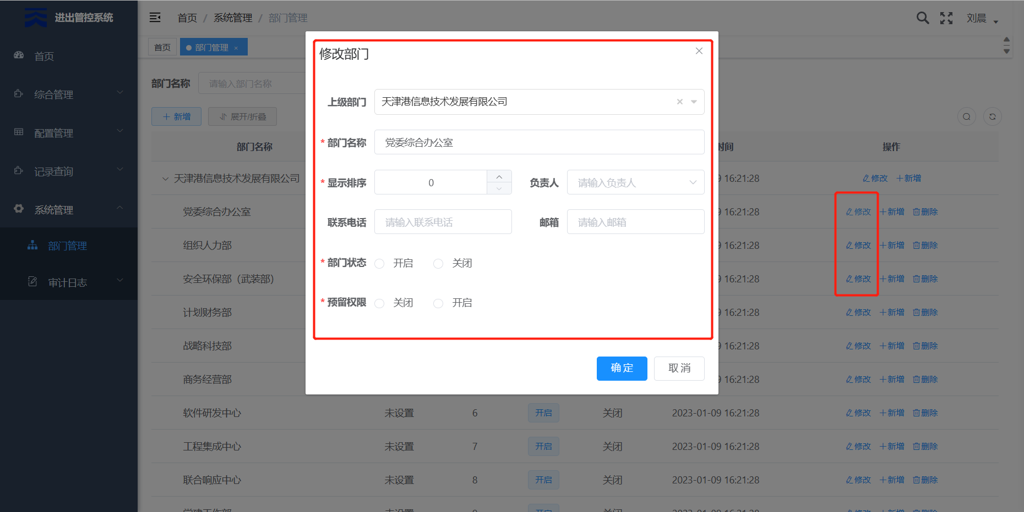

1. 删除功能：将部门从系统删除：

如下图所示：

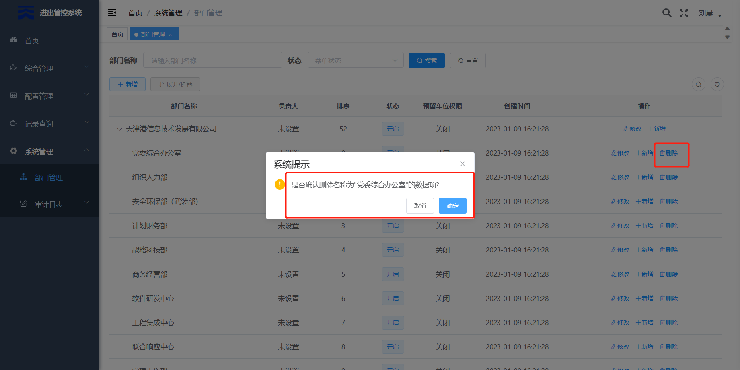

### 审计日志

##### 操作日志

1. 提供基本信息，包含日志编号、操作模块、操作名称、操作类型、操作人、操作结果、操作日期和执行时长等；

如下图所示：

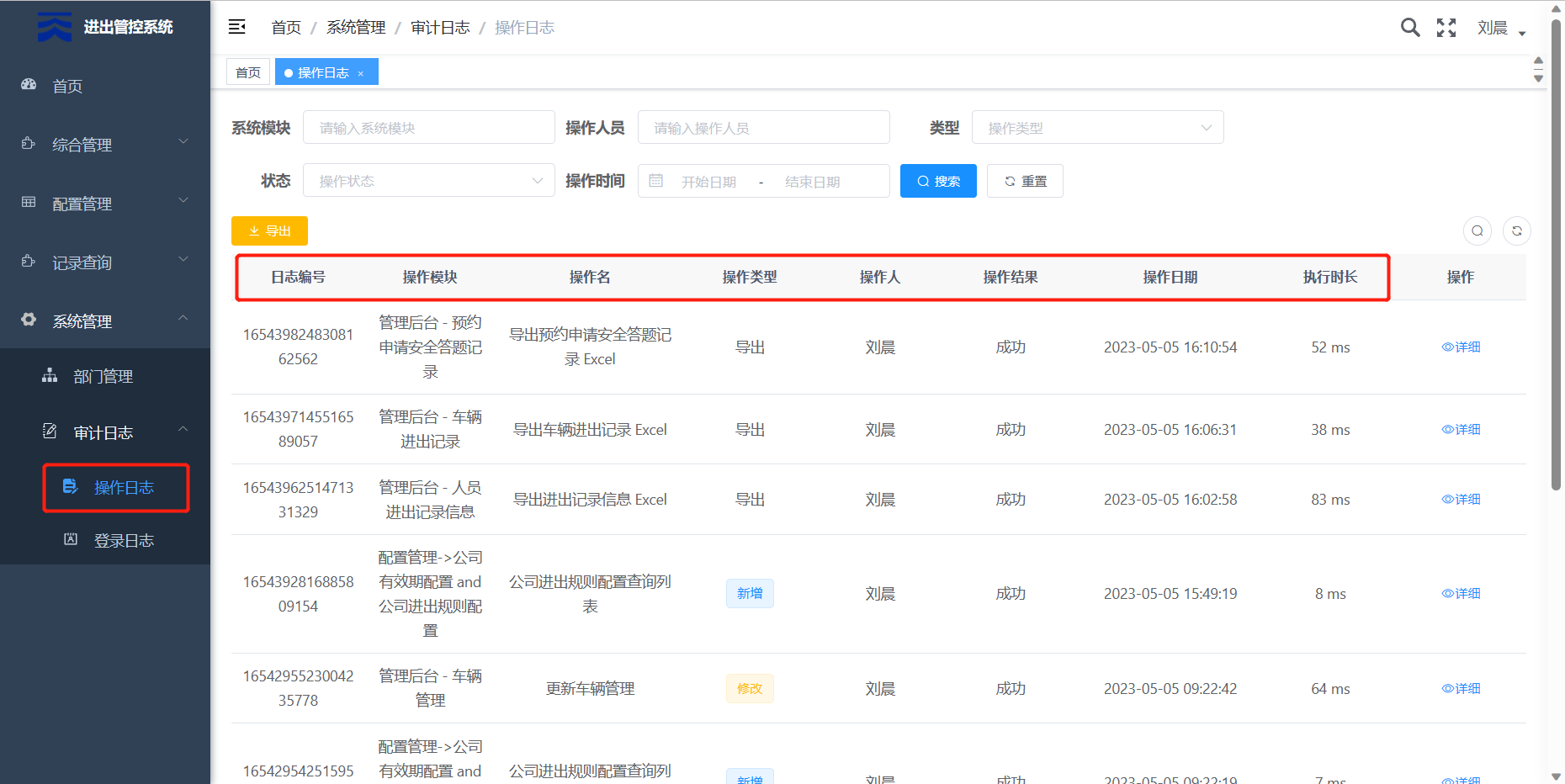

2. 根据需要可以根据系统模块、操作人员、类型、状态和操作时间进行查询；

类型包括：查询、新增、修改、删除、导出、导入、其他；

状态包括：成功、失败；

如下图所示：

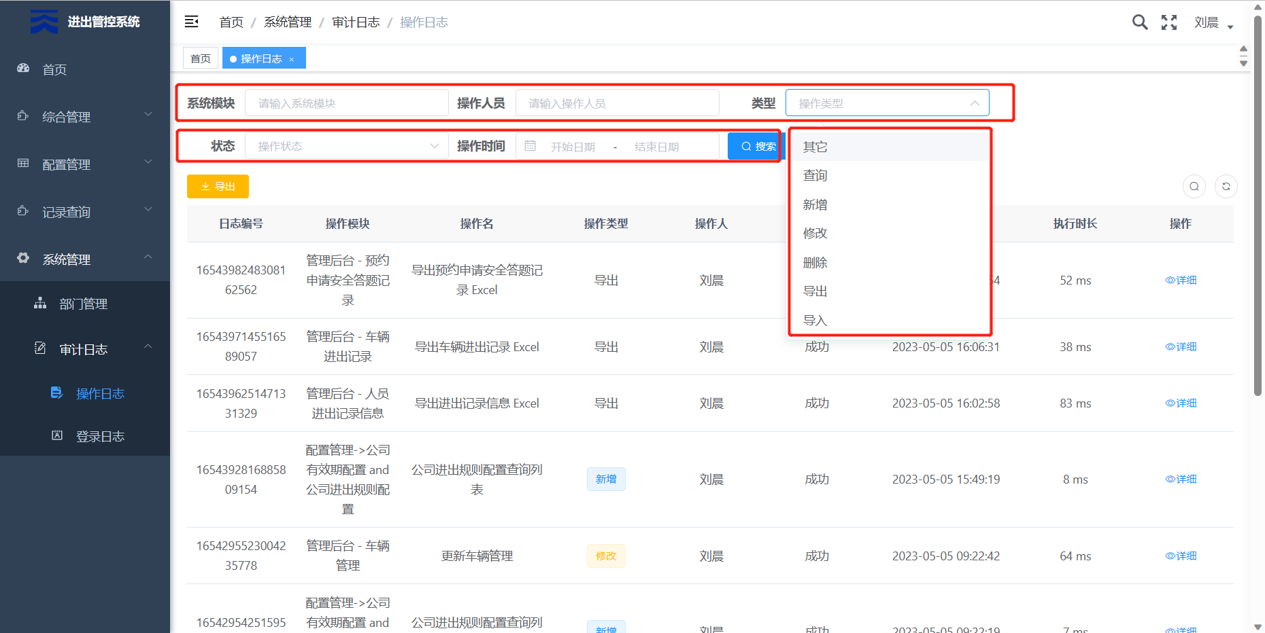

3. 导出功能：将操作日志的信息导出为表格形式的文档：

如下图所示：

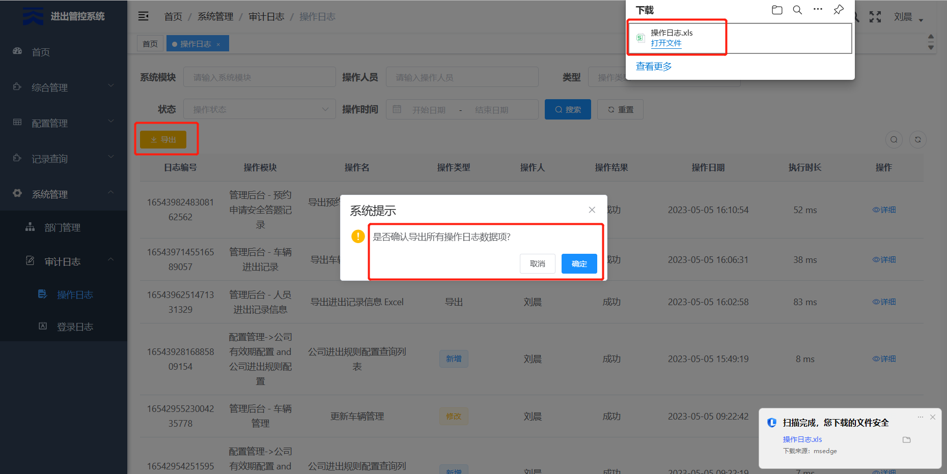

4. 详细功能：查看操作日志内容详情；

如下图所示：

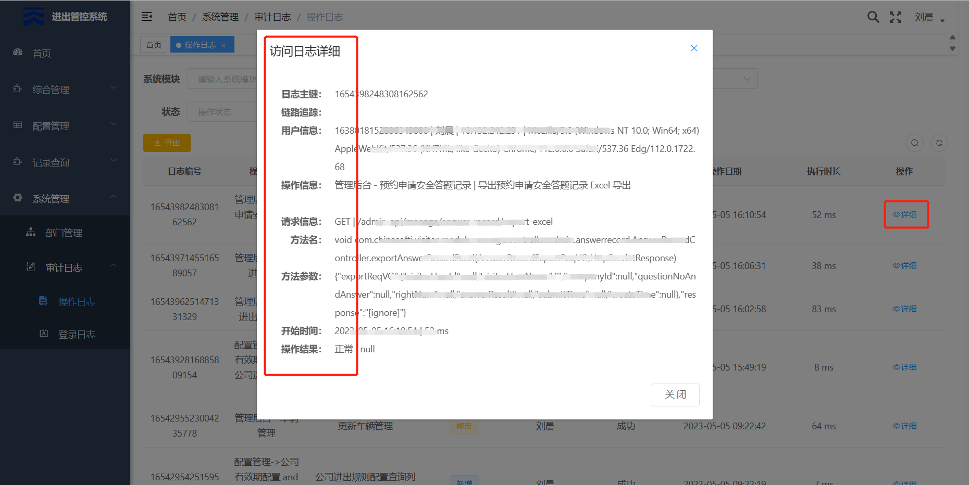

##### 登录日志

1. 提供基本信息，包含访问编号、日志类型、用户名称、登陆地址、userAgent（用户代理）、结果和登录日期等；

如下图所示：

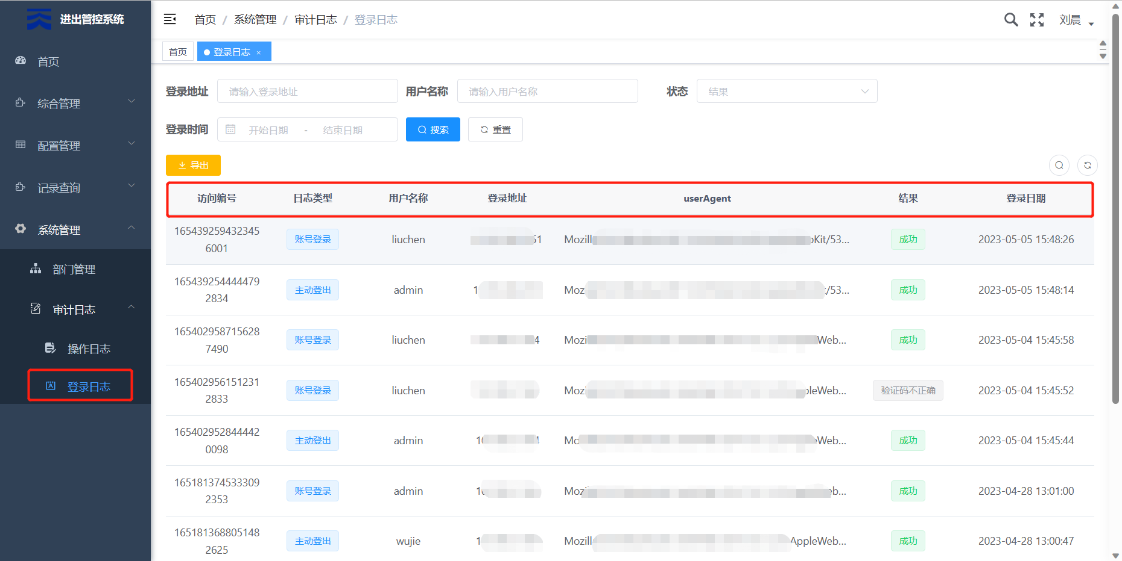

2. 根据需要可以根据登陆地址、用户名称、状态和登录时间进行查询；

状态包括：成功、失败；

失败状态分为：验证码不正确、账号或密码不正确；

如下图所示：

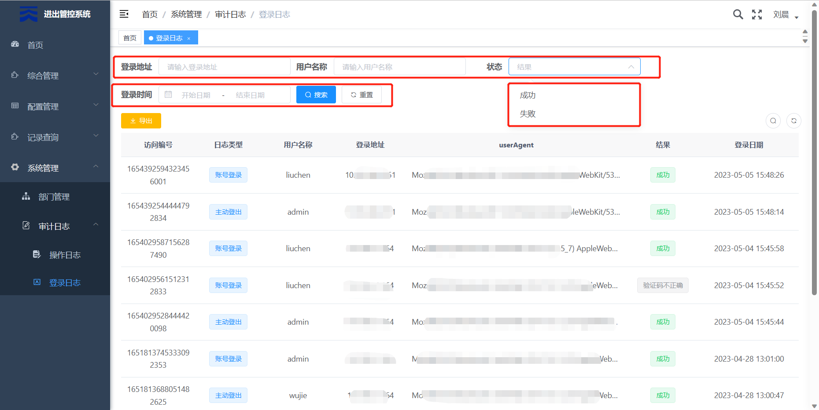

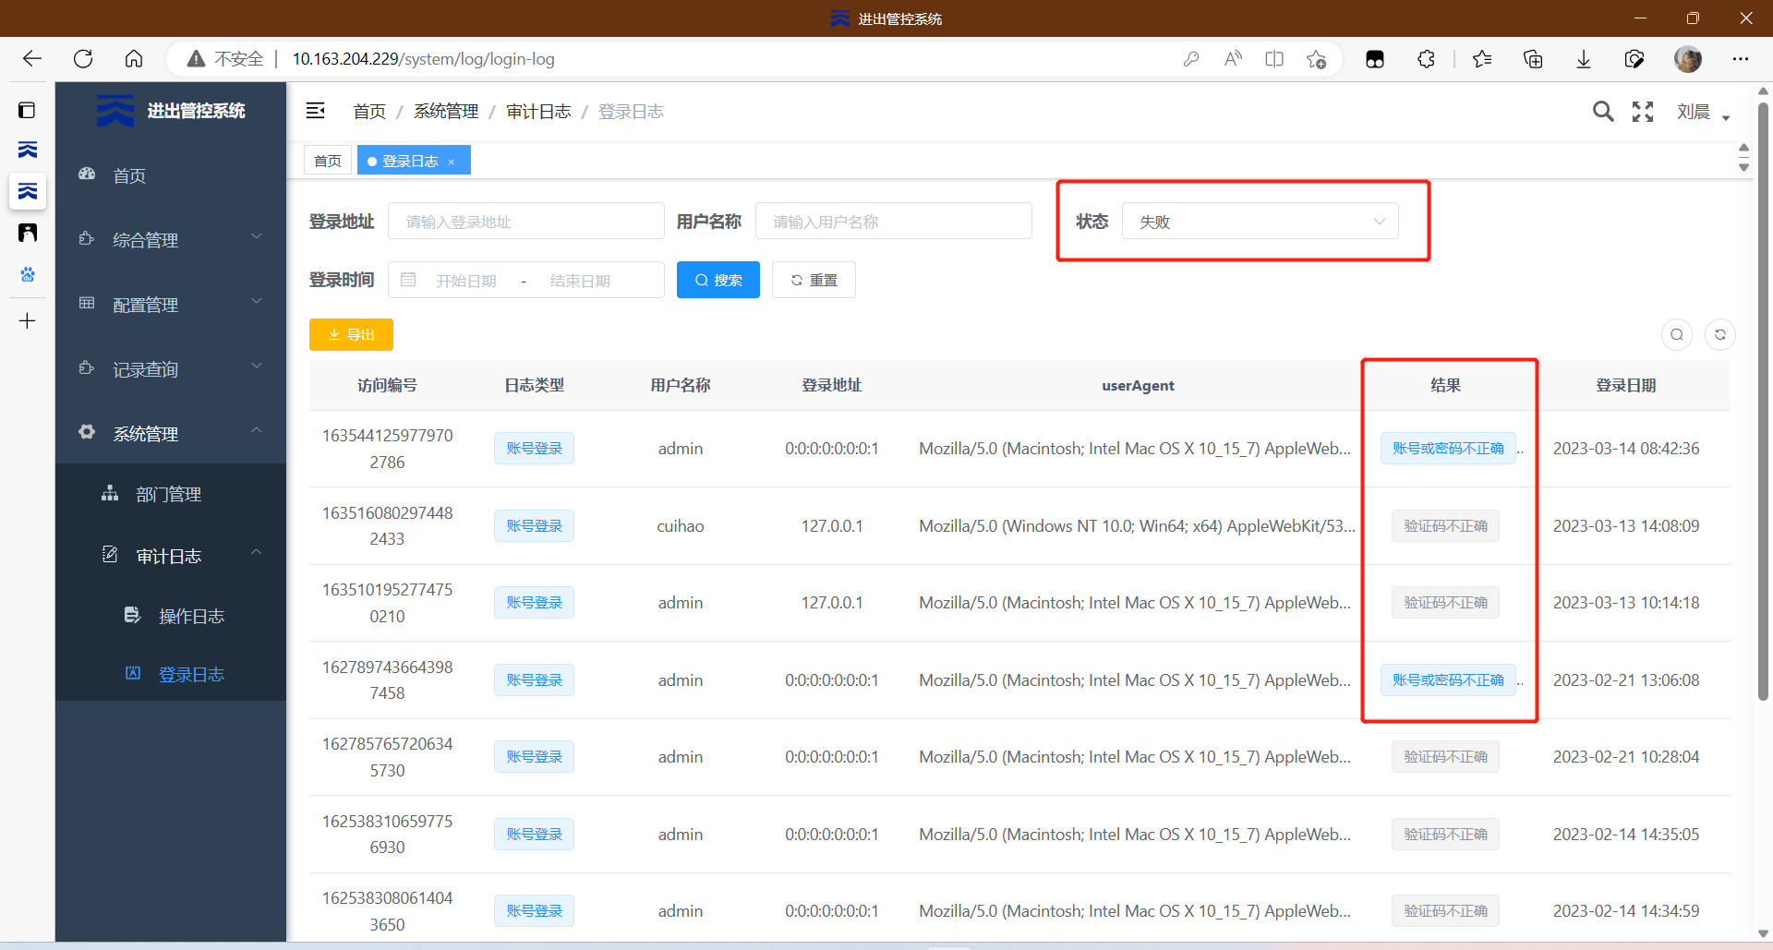

3. 导出功能：将登录日志的信息导出为表格形式的文档：

如下图所示：

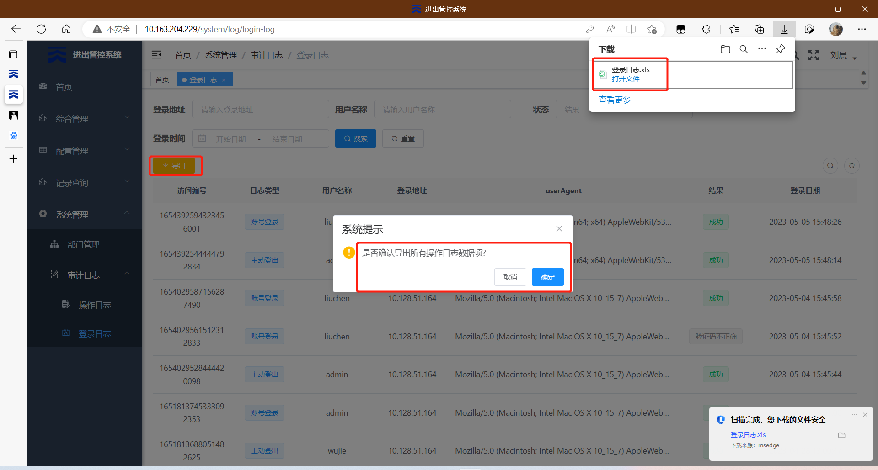

## 小程序

### 小程序

1. 登录功能：点击手机号快捷登录，同意协议，授权手机号登录；

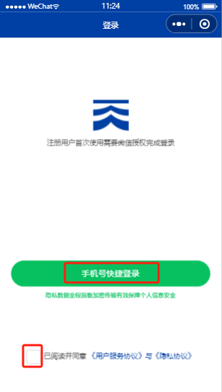

2. 首页预约界面：点击选择访问公司，选择后点击开始预约；

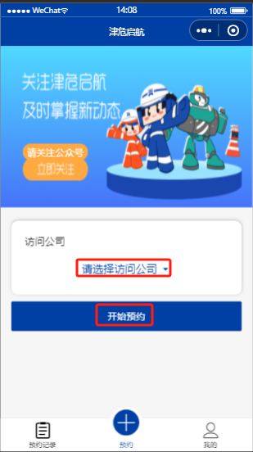

4. 点击预约后显示读秒，读秒后点击确认按钮进入答题页面；

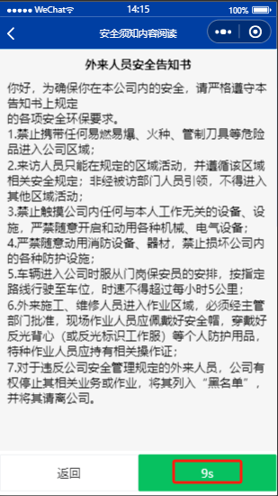

1. 进入答题页面，如果答题错误在提交后会在错题上显示红色；

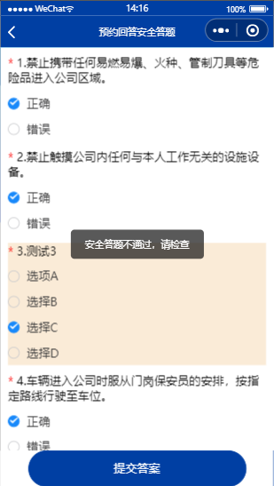

6. 答题通过后 可以填写个人信息和访问地址然后进行预约申请的提交；

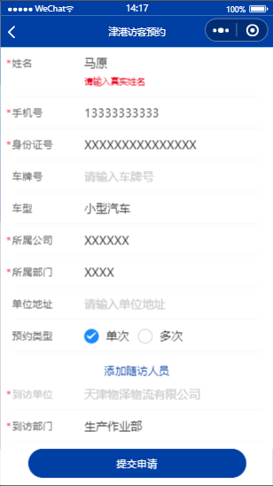

7. 选择到访区域、到访目的、访问时间等必填字段后可以提交；

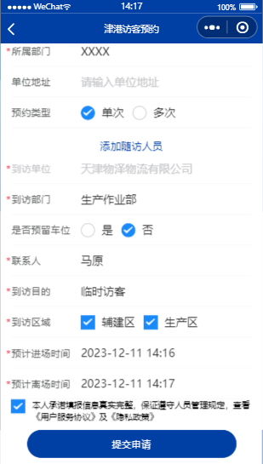

1. 提交后可以在预约记录里查看自己的申请信息；

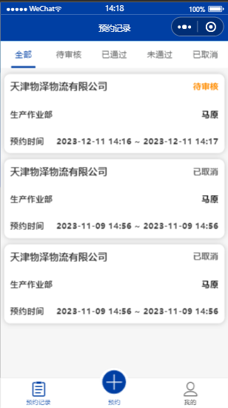

1. 点击自己申请信息的详情界面内如果还未审批可以选择取消申请；

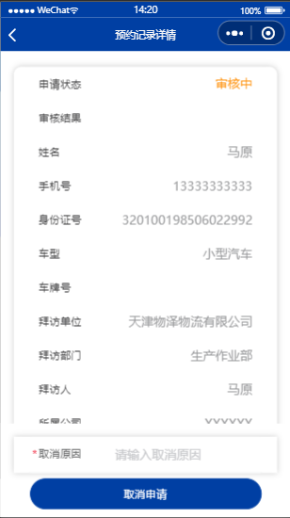

1. 取消申请后进入详情可以查看详情；

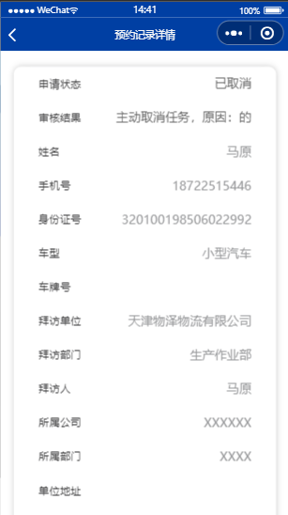

1. 如果通过会在列表内显示已通过；

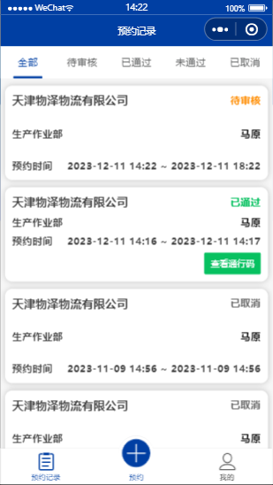

1. 如果有事无法按时离场，可以在通过详情列表点击推迟离场，会直接再生成一条申请；

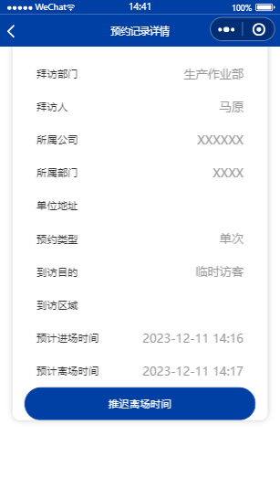

1. 审核人如果有可以审批的预约，可以在我的选项卡中看到待办右上角的数字；

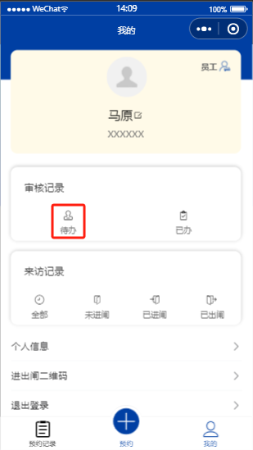

1. 点击待办按钮会有待办的列表显示；

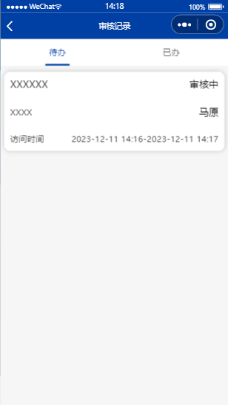

1. 点击待办列表可以查看申请人的信息，可以选择审核通过也可以拒绝申请；

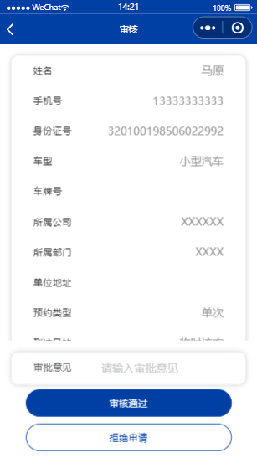

1. 审核通过后，申请人的列表中会显示审核通过，否者显示未通过；

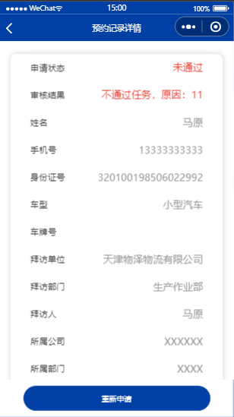

多维数据展示与分析系统、数据管理系统、服务管理子系统以及平台门户后期维护管理都通过共享平台后端管理门户实现。后端管理门户主要面向管理员，提供地图、服务、场景、数据、应用、洞察、大屏、群组等资源的管理、门户站点配置、服务器管理、门户统计、安全管理、日志、许可等。常用的功能维护管理功能如下：

# 使用软件指南

## 能力

用户对浏览器有基本的使用及访问能力，知道如何访问一个网站。

## 约定

进入系统前需要输入用户名及密码登录。

## 处理过程

用户输入对应的用户名及密码后会去后台查是否有对应的用户名及密码校验是否正确，都正确的情况下可以才进入系统。

## 相关处理

如果用户名及密码不正确需要再次输入正确的用户名及密码。

## 数据备份

为保证数据系统的安全，确保在应急情况下的紧急处理，每天对系统的数据采用备份和恢复机制。在系统数据出现问题的时候，通过数据恢复系统，对损坏的数据进行恢复。所以在数据库对系统数据表信息进行备份，以防系统突然停止工作或硬盘损坏。

## 错误，故障和紧急情况时的恢复

系统出现故障或停止工作时可选择退出程序，之后再重新打开系统，前面出现异常前的操作需要重新执行；

系统记录用户操作日志信息，可通过日志信息诊断系统故障；

通过运维管理的日志统计功能获取登录日志、接口调用日志、功能调用日志进行诊断。

## 快速引用指南

收藏系统的网址，下次可以快速找到系统。